Обложка
задание

РЕФЕРАТ
Пояснительная записка 110 с., 14 табл., 30 рис., 29 источников.
УЧЕТ Программного обеспечения, БАЗА ДАННЫХ, ПРОГРАММНОЕ ОБЕСПЕЧЕНИЕ, АВТОМАТИЗАЦИЯ.
Цель проекта – разработка программного обеспечения «Экспресс-аудит установленных на компьютерах приложений в локальной сети предприятия».
Средства разработки – среда программирования Microsoft Visual Studio 2010 EXPRESS, система управления базами данных Microsoft SQL Server 2012 EXPRESS.
Назначение разработанных средств – учет программного обеспечения.
Область применения – обслуживание компьютеров.

ABSTRACT
The explanatory note consists of 110 pages, 14 tables, 30 figures, 29 sources.
REGISTRATION OF SOFTWARE, DATABASE, SOFTWARE, AUTOMATION
The aim of the project is software development «Express audit of the applications installed on computers in a local network of the enterprise».
Development tools are the programming environment Microsoft Visual Studio 2010 EXPRESS, a database management system Microsoft SQL Server 2012 EXPRESS.
Purpose of designed program is registration of software.
Usage is service of computers.
Содержание
Введение 8
1 ТЕХНИКО-ЭКОНОМИЧЕСКОЕ ОБОСНОВАНИЕ 12
1.1 Актуальность и практическая ценность разработки 12
1.2 Сравнение существующих аналогов 12
1.3 Выбор средств разработки 13
2 ПРОЕКТИРОВАНИЕ СИСТЕМЫ 16
2.1 Проектирование базы данных 16
2.1.1 Анализ предметной области 16
2.1.2 Выделение сущностей 16
2.1.3 Выявление связей между сущностями 18
2.1.4 Формирование набора предварительных отношений 21
2.1.5 Добавление неключевых атрибутов 23
2.1.6 Приведение предварительных отношений к третьей нормальной форме 23
2.1.7 Разработка физической модели базы данных. 26
2.1.8 Разработка средств поддержания целостности данных 29
2.2 Основные технологии, применяемые при разработке системы 32
2.3 Проектирование разрабатываемого приложения 37
2.3.1 Разработка пользовательского интерфейса 37
2.3.2 Разработка алгоритмов 43
3 ТЕХНИЧЕСКАЯ ДОКУМЕНТАЦИЯ 47
3.1 Описание применения 47
3.2 Условия применения 47
3.3 Входные и выходные данные 48
3.4 Руководство программиста 48
3.4.1 Общие сведения о программе 48
3.4.2 Настройка программы 49
3.5 Обращение к программе 49
3.6 Руководство пользователя 50
3.6.1 Интерфейс программы 50
3.6.2 Редактирование информации о ПО 53
3.6.3 Работа со справочниками 54
3.6.4 Создание отчетов 55
3.6.5 Поиск программного обеспечения 55
4 ТЕСТИРОВАНИЕ СИСТЕМЫ 57
4.1 Общие положения 57
4.2 Разработка методики проведения испытаний 57
4.3. Результаты проведения испытаний 58
4.3.1 Условия тестирования 59
4.3.2 Тестирование входных данных 59
4.3.3 Тестирование выходных данных 59
5 ЭКОНОМИЧЕСКАЯ ЧАСТЬ 62
5.1 Планирование разработки программного обеспечения 62
5.1.1 Определение этапов и работ по созданию программного продукта 62
5.1.2 Построение графика разработки программного продукта 66
5.2 Расчет сметы затрат на разработку программного продукта 66
5.3 Экономическая эффективность проекта 69
6 БЕЗОПАСНОСТЬ И ЭКОЛОГИЧНОСТЬ ПРОЕКТА 72
6.1 Анализ условий труда пользователя ПЭВМ 72
6.1.1 Электромагнитные поля 74
6.1.2 Рентгеновское излучение 75
6.1.3 Освещенность помещения 75
6.1.4 Шум 76
6.1.5 Микроклимат 77
6.1.6 Воздействие электрического тока 78
6.1.7 Психофизиологические факторы 79
6.2 Способы улучшения условий работы пользователя ПЭВМ 80
6.3 Правовое обеспечение охраны труда 82
6.4 Требования к пожарной безопасности на рабочих местах, оборудованных ПЭВМ 89
6.4.1 Расчет пожарной нагрузки 93
6.5 Экологичность проекта 95
Заключение 96
Библиографический список 98
Приложение. Листинг наиболее значимых частей программы 100

Введение
ОАО «Государственный Рязанский приборный завод» — крупнейшее российское предприятие по серийному производству. Основными видами деятельности организации являются производство специальной техники, гражданской продукции и производство на заказ. Для автоматизации деятельности предприятия используются компьютеры, большая часть которых подключена к локальной сети.
Для обеспечения надежной работы техники и всей информационной инфраструктуры на предприятии существует отдел интегрированных автоматизированных систем управления (ИАСУ), в функции которого входит:
- закупка комплектующих, их учет;
- сборка компьютерных систем из ранее закупленных комплектующих, их настройка, тестирование и передача в эксплуатацию;
- установка, настройка, ремонт и техническое обслуживание принтеров, фотокопировальных машин и прочей оргтехники;
- создание и поддержка инфраструктур локальной вычислительной и телефонной сетей;
- ремонт, модернизация и техническое обслуживание технических средств;
- техническая поддержка пользователей.
Для качественного и быстрого проведения вышеперечисленных работ сотрудники ИАСУ должны обладать полной и достоверной информацией о компьютерах.
Одной из проблем является сбор информации о программном обеспечении (ПО), установленном на компьютерах локальной сети. Это необходимо для быстрого анализа возможной совместимости программного обеспечения, учета установленных экземпляров программных продуктов и лицензий на них.
Для отображения результатов работы необходимо создание отчетов установленной формы.
Таким образом, целью данного дипломного проекта является разработка ПО для быстрого и удобного сбора информации об установленных приложениях в локальной сети предприятия, выполняющего следующие функции:
- хранение и отображение рабочих мест (компьютеров) в локальной сети;
- хранение и отображение информации об установленных на компьютерах приложениях в локальной сети;
- отображение информации о конкретном приложении;
- отображать информацию по конкретному параметру приложения (версия, производитель и т.д.);
- формирование отчетов;
В настоящее время сотрудниками ИАСУ в своей деятельности используются бумажные документы, что отнимает большое количество времени и создает значительные неудобства, информация о ПО компьютеров собирается вручную. Проектируемое ПО позволило бы автоматизировать и упростить работу лиц, отвечающих за учет установленного на компьютерах ПО локальной сети, сделать учет быстрым и легким, сократить количество бумажной документации, предоставить доступ к данным различным пользователям, сократить затраты времени на выполнение работ по ремонту и облуживанию оборудования.
Для достижения поставленной цели необходимо выполнить следующие задачи.
- Анализ предметной области и проектирование базы данных для хранения информации.
- Разработка алгоритмов обработки информации и взаимодействия с базой данных.
- Разработка алгоритмов сбора информации об установленных на компьютерах приложений локальной сети.
- Разработка пользовательского интерфейса.
- Тестирование разработанной программы.
- Выявление экономической целесообразности разработки программы.
- Рассмотрение разрабатываемого проекта с точки зрения безопасности и экологичности.
Краткое содержание работы.
- В разделе «Технико-экономическое обоснование» анализируются существующие программы, предназначенные для решения аналогичных задач, делается вывод о необходимости разработки ПО, а также определяются основные средства разработки и технологии, необходимые для решения поставленной задачи.
- В разделе «Проектирование системы» выполняется анализ предметной области, рассматривается процесс проектирования базы данных и разработки основных алгоритмов программы, проектируется интерфейс пользователя.
- В разделе «Техническая документация» приводится документация программы, состоящая из руководства пользователя и руководства программиста. Руководство пользователя описывает порядок работы оператора с программой, руководство программиста содержит описание действий для установки и настройки программы.
- В разделе «Тестирование системы» описываются методы и результаты проверки разработанного программного обеспечения на соответствие исходным требованиям.
- В разделе «Экономическая часть» выполняется планирование процесса разработки, осуществляется расчет сметы затрат на разработку программного обеспечения и делается вывод о практическом значении и целесообразности выполнения данной разработки.
- В разделе «Безопасность и экологичность проекта» рассматриваются меры по обеспечению безопасной работы за компьютером при использовании программы с точки зрения безопасности жизнедеятельности.
- В заключении анализируются полученные результаты и определяются направления дальнейшего развития разработанного ПО.

1 ТЕХНИКО-ЭКОНОМИЧЕСКОЕ ОБОСНОВАНИЕ

1.1 Актуальность и практическая ценность разработки
Целью данного дипломного проекта является разработка программного обеспечения «Экспресс-аудит установленных на компьютерах приложений в локальной сети предприятия». Данная программа позволит достичь следующих положительных моментов в организации работы:
- повышение производительности труда сотрудников отдела;
- сокращение объема обработки информации;
- централизованное хранение и получение полной и оперативной информации;
- экономии рабочего времени, затрачиваемого на выполнение работ.

1.2 Сравнение существующих аналогов
В настоящее время на рынке услуг программного обеспечения существует множество решений, предлагающих эффективно собирать информацию о приложениях, установленных в локальной сети. При разработке данного дипломного проекта был произведен анализ этих программных продуктов (таблица 1.1), а также описание критериев, по которым они были отвергнуты.
Название программного продукта | Несоответствие предъявленным требованиям
Network Inventory Advisor | - высокая стоимость продукта и лицензии на него;  - скорость работы;  - требует дополнительной настройки компьютера.
Таблица 1.1 – Анализ программных продуктов

Окончание таблицы 1.1
Название программного продукта | Несоответствие предъявленным требованиям
Network Asset Tracker | - высокая стоимость продукта и лицензии на него;  - требует дополнительной настройки компьютера.

Поскольку ни одна из рассмотренных программ не отвечает предъявляемым требованиям, было принято решение самостоятельной разработки программного обеспечения.
Для реализации поставленной задачи необходимо выбрать средства разработки (среда программирования, СУБД, технологии работы с сетью).

1.3 Выбор средств разработки
В качестве средств разработки были выбраны те технологии, которые наиболее полно соответствуют требованиям разрабатываемой системы. Для реализации клиентской части программного продукта была выбрана среда разработки MicrosoftVisualStudio 2010.
MicrosoftVisualStudio - мощная среда разработки, обеспечивающая высокое качество кода на протяжении всего цикла разработки программного обеспечения, от проектирования до внедрения. Какие бы приложения не разрабатывались, для SharePoint, Интернет, Windows, WindowsPhone, и других платформ, VisualStudio это универсальное всеобъемлющее решение. На сегодняшний день является одним из лучших средств разработки приложений. С каждой новое версией эта среда приобретает все больше и больше полезных функций.
Благодаря этому достигаются многие желательные свойства:
- удобный интерфейс;
- приятный внешний вид;
- всестороннее взаимодействие с любыми СУБД;
- легкость использования компонентов;
- легкость в написании кода;
- возможность разработки нескольких частей одного приложения на разных языках;
- возможность бесшовной отладки такого приложения;
- возможность написать класс на одном языке, а его потомков - на других языках.
Самое главное достоинство этой среды разработки – производительность. В свою очередь производительность – это экономия времени, что влечет за собой и экономию материальных затрат. Сейчас это одно из самых производительных средств разработки на планете.
MicrosoftSQLServer 2012 была выбрана в качестве СУБД для дипломного проекта. Она обеспечивает платформу данных с приемлемым для данной задачи уровнем безопасности, производительности, масштабируемости и продуктивности разработчиков. SQLServer является всеобъемлющим, интегрированным сквозным решением.
MicrosoftSQLServer 2012 направлен на то, чтобы сделать управление данными самонастраивающимся, самоорганизующимся и самообслуживающимся механизмом — для реализации этих возможностей были созданы технологии SQLServerOlwaysOn. Это позволит уменьшить до нуля время нахождения сервера в нерабочем состоянии. SQLServer предоставляет мощные инструменты, уменьшая сложность создания, развёртывания, управления и использования, данных предприятия и аналитических приложений на платформах от мобильных устройств до информационных систем предприятия.
Благодаря исчерпывающему набору функций, взаимодействию с существующими системами и автоматизации типовых задач, MicrosoftSQLServer 2012 предоставляет полное решение в области хранения данных для организаций всех масштабов. Главное объединяющее достоинство данных программных продуктов заключается в том, что в реализации разработки нашего проекта практически не нужно материальных
затрат на их покупку, т.к. можно с легкостью обойтись бесплатными версиями Express.
Выбор технологий работы с сетью. Работа программы с локальной сетью будет складываться из двух компонентов: поиск компьютеров в локальной сети и получение информации о программном обеспечении.
Для решения второй задачи – поиск компьютеров в локальной сети будут использованы средства Windows API.
Для решения второй задачи – сбора информации о комплектующих компьютеров будут использованы средства Windows Management Instrumentation (WMI).
Основным преимуществом является то, что все операционные системы Windows, начиная с Windows 2000, имеют встроенные средства WMI. На большинстве компьютеров организации используется операционная система Windows XP, что позволяет быстро и без дополнительных затрат получить информацию об оборудовании рабочего места.
Таким образом, в данном разделе были сформулированы задачи, необходимые, для выполнения цели дипломного проекта – разработки программного обеспечения для быстрого и удобного сбора информации о приложениях, установленных в локальной сети предприятия. Для решения поставленных задач были выбраны СУБД и среда разработки, определены основные технологии работы с сетью.
Далее перейдем к проектированию и разработке базы данных и интерфейса программного обеспечения.

2 ПРОЕКТИРОВАНИЕ СИСТЕМЫ

2.1 Проектирование базы данных
2.1.1 Анализ предметной области
Разрабатываемое в данном дипломном проекте ПО предназначено для информационной поддержки сотрудников ИАСУ при выполнении ими своих обязанностей. Программа должна помочь сотрудникам быстро и легко получать необходимую информацию об установленных на компьютерах приложений в локальной сети.
Учитывая функции ИТО, а также требования к программной системе, перечисленные в предыдущем разделе, проведем анализ предметной области.
Организационную структуру предприятия можно представить в виде организаций, подразделений и рабочих мест. Из всего этого необходимо выделить рабочие места (в данном случае это компьютеры), которые являются самым нижним элементом организационной иерархии.
На каждом рабочем месте (компьютере) установлено программное обеспечение (ПО). Необходимо учитывать как лицензии ПО, назначенные на рабочее место, так и фактически установленное ПО, для выявления и устранения случаев его нелицензионного использования.
Выполнив анализ предметной области, перейдем к следующему этапу проектирования – выделению сущностей.

2.1.2 Выделение сущностей
Метод «сущность-связь», или ER-метод, является наиболее формализованным и простым для понимания. Суть метода состоит в построении ER-диаграмм, отображающих в графической форме основные объекты ПО и связи между ними, и в определении характеристик этих связей [4].
Основными понятиями модели «сущность-связь» являются следующие.
- Сущность – это собирательное понятие, некоторая абстракция реально существующего объекта, процесса или явления, информацию о котором необходимо хранить в базе данных. Экземпляр сущности – это информация о конкретном представителе объекта.
- Связь – это соединение между двумя или более сущностями. Экземпляр связи – это конкретная связь между конкретными представителями объектов.
- Атрибут представляет собой свойство сущности.
- Ключ сущности – атрибут или набор атрибутов, используемый для идентификации экземпляра сущности.
Необходимо заметить, что для всех сущностей необходимо добиться нужной степени детализации для возможности реализации функциональных зависимостей. Для сущностей, использующих длинные текстовые значения целесообразно вводить дополнительный атрибут, что позволит сократить затраты оперативной памяти, упростить и ускорить процесс обработки данных.
Определим предварительные сущности предметной области.
Рабочее место – представляет собой компьютер предприятия. Рабочее место характеризуется названием. Для данной сущности введем дополнительный атрибут Код РМ.
ПО – список программного обеспечения, установленного на рабочих местах, характеризуется наименованием. Для данной сущности введем дополнительный атрибут Код ПО.
Лицензия – список лицензий ПО, приобретенных организацией, каждая лицензия характеризуется наименованием. Для данной сущности введем дополнительный атрибут Код лицензии.
Подгруппа – перечень подгрупп ПО, каждая подгруппа характеризуется наименованием. Для данной сущности введем дополнительный атрибут Код подгруппы.
Группа – перечень групп ПО, каждая группа характеризуется наименованием. Для данной сущности введем дополнительный атрибут Код группы.
Выделим связи между перечисленными сущностями.

2.1.3 Выявление связей между сущностями
Рабочее место_ПО (РМ_ПО) – связывает сущности ПО и Рабочее место и показывает, какое ПО установлено на каждом рабочем месте (рисунок 2.1). Бинарная связь – многие ко многим, так как каждое ПО может быть установлено на нескольких рабочих местах и каждое рабочее место может содержать несколько экземпляров ПО. Класс принадлежности для каждой сущности – необязательный, поскольку могут существовать рабочие места, на которые не установлено ПО, и ПО, не установленное на рабочие места.
ПО

РМ_ПО
Рабочее место

N
М
Код РМ
Код ПО
Рисунок 2.1 – ER-диаграмма бинарной связи РМ_ПО

РМ_Лицензия связывает сущности Лицензия и рабочее место и показывает, какие лицензии ПО установлены на каждом рабочем месте (рисунок 2.2). Бинарная связь – многие ко многим, так как каждая лицензия ПО может быть установлена на нескольких рабочих местах и каждое рабочее место может содержать несколько лицензий ПО. Класс принадлежности для каждой сущности – необязательный, поскольку могут существовать рабочие места, на которые не назначены лицензии, и лицензии, не назначенные на рабочие места.

Лицензия

РМ_Лицензия
Рабочее место

N
М
Код РМ
Код Лицензии
Рисунок 2.2 – ER-диаграмма бинарной связи РМ_Лицензия

Содержит (Подгруппа – Лицензия) связывает сущности Лицензия и Подгруппа и показывает, в какую подгруппу входит каждая лицензия (рисунок 2.3). Бинарная связь – один ко многим, так как каждая лицензия ПО может входить только в одну подгруппу и каждая подгруппа может содержать несколько лицензий ПО. Класс принадлежности для сущности Подгруппа – необязательный, поскольку могут существовать подгруппы, не имеющие лицензий, для сущности Лицензия - обязательный, поскольку каждая лицензия входит в какую либо подгруппу.

Подгруппа

Содержит
Лицензия

M
1
Код Лицензии

Код подгруппы
Рисунок 2.3 – ER-диаграмма бинарной связи Содержит
(Подгруппа – Лицензия)

Содержит (Группа – Подгруппа) связывает сущности Группа и Подгруппа и показывает, в какую группу входит каждая подгруппа ПО (рисунок 2.4). Бинарная связь – один ко многим, так как каждая подгруппа ПО может входить только в одну группу и каждая группа может содержать несколько подгрупп. Класс принадлежности для сущности Группа – необязательный, поскольку могут существовать группы, не имеющие подгрупп, для сущности Подгруппа - обязательный, поскольку каждая подгруппа входит в какую либо группу.

Группа

Содержит
Подгруппа

M
1
Код подгруппы

Код группы
Рисунок 2.4 – ER-диаграмма бинарной связи Содержит
(Группа – Подгруппа)

Обобщая все вышеизложенное, составим диаграмму ER-типов предметной области (рисунок 2.5).
Рабочее место

Код РМ
Код типа
N
ПО
M
РМ_ПО
Лицензия
K
Код лицензии
РМ_лицензия
L
Код ПО
Подгруппа
Группа
Код группы
Код подгруппы
Содержит
1
1
Содержит
N
Рисунок 2.5 – Диаграмма ER-типов предметной области
Получив ER-модель предметной области, сформируем на её основе набор предварительных отношений проектируемой базы данных.

2.1.4 Формирование набора предварительных отношений
Произведем формирование набора предварительных отношений с указанием предполагаемого первичного ключа для каждого отношения, используя диаграмму ER- типов.
Сформулируем правила формирования предварительных отношений [11].
- Если степень связи 1:N, односвязная сущность имеет любой класс принадлежности, многосвязная сущность имеет обязательный класс принадлежности, создается два предварительных отношения по одному на каждую сущность с их ключами. Затем отношения многосвязной сущности пополняется ключом односвязной сущности.
- Если степень связи М:N, то независимо от класса принадлежности сущностей требуется формирование трех отношений. Два отношения соответствуют связываемым сущностям и их ключи являются первичными ключами этих отношений. Третье отношение является связанным между первыми двумя, а его ключ объединяет ключевые атрибуты связываемых отношений.
- Если связь существует больше чем 2-мя объектами, то количество отношений обычно (n+1).

Применим правила и получим набор предварительных отношений.
1. Связь РМ_ПО порождает 3 отношения:
- Рабочее место, первичный ключ Код РМ;
- ПО, первичный ключ Код ПО;
- РМ_ПО, первичный ключ Код РМ, Код ПО, внешние ключи Код РМ, Код ПО.

2. Связь РМ_Лицензия порождает 3 отношения:
- Рабочее место, первичный ключ Код РМ;
- Лицензия, первичный ключ Код лицензии;
- РМ_Лицензия, . первичный ключ Код РМ, Код лицензии, внешние ключи Код РМ, Код лицензии.

3. Связь Содержит (Подгруппа – Лицензия) порождает 2 отношения:
- Подгруппа, первичный ключ Код подгруппы;
- Лицензия, первичный ключ Код лицензии, внешний ключ Код подгруппы.

4. Связь Содержит (Группа – Подгруппа) порождает 2 отношения:
- Группа, первичный ключ Код группы;
- Подгруппа, первичный ключ Код подгруппы, внешний ключ Код группы.

В результате преобразования ER-модели получим следующий набор предварительных отношений:
- Рабочее место (Код РМ);
- ПО (Код ПО);
- ПО_РМ (Код ПО,КодРМ);
- Лицензия (Код лицензии, Код подгруппы);
- Подгруппа (Код подгруппы, Код группы);
- Группа (Код группы);
- РМ_Лицензия (Код РМ, Код лицензии);
Добавим в полученные отношения неключевые атрибуты.

2.1.5 Добавление неключевых атрибутов
После добавления неключевых атрибутов схемы отношений примут следующий вид (таблица 2.1).
Таблица 2.1 – Схемы отношений после добавления неключевых атрибутов
Отношение | Первичный ключ | Атрибуты
Рабочее место | Код РМ | Наименование
ПО | Код ПО | Наименование
ПО_РМ | Код ПО  Код РМ | Производитель  Версия  Код лицензии  Дата установки
Лицензия | Код лицензии | Наименование
Лицензия | Код лицензии | Код подгруппы
Лицензия | Код лицензии | Требует активации
Лицензия | Код лицензии | Интернет-сайт  Цена
Подгруппа | Код подгруппы | Код группы
Подгруппа | Код подгруппы | Наименование
Группа | Код группы | Наименование
РМ_Лицензия | Код РМ | Ключ установки
РМ_Лицензия | Код лицензии | Активировано

2.1.6 Приведение предварительных отношений к третьей нормальной форме
Приведем предварительные отношения, полученные на предыдущих стадиях проектирования, к третьей нормальной форме.
Окончательная цель приведения к третьей нормальной форме сводится к получению такого проекта базы данных, в котором каждый факт появляется лишь в одном месте, т.е. исключена избыточность информации. Это делается не столько с целью экономии памяти, сколько для исключения возможной противоречивости хранимых данных.
При проектировании системы достаточно привести все отношения к третьей нормальной форме. При этом к данному моменту проектирования все отношения должны быть в первой нормальной форме, т.е. удовлетворять условию, в соответствии с которым в позиции на пересечении каждой строки и столбца таблицы всегда находится единственное атомарное значение, и никогда не может быть множества таких значений.
При этом для всех отношений системы добились нужной степени детализации схемы отношений для возможности реализации функциональных зависимостей.
Процедура нормализации основывается на том, что единственными функциональными зависимостями в любой таблице должны быть зависимости вида K→F, где K – первичный ключ, а F – некоторое другое поле. Заметим, что это следует из определения первичного ключа таблицы, в соответствии, с которым K→F всегда имеет место для всех полей данной таблицы. "Один факт в одном месте" говорит о том, что не имеют силы никакие другие функциональные зависимости. Цель нормализации состоит именно в том, чтобы избавиться от всех этих "других" функциональных зависимостей, т.е. таких, которые имеют иной вид, чем K→F.
Для устранения нежелательных зависимостей используют нормализацию, приводящую все отношения к 3 нормальной форме. При реализации такого перехода, по существу, следует рассмотреть лишь два случая:
Таблица имеет составной первичный ключ вида, скажем, (К1,К2), и включает также поле F, которое функционально зависит от части этого ключа, например, от К2, но не от полного ключа. В этом случае рекомендуется сформировать другую таблицу, содержащую К2 и F (первичный ключ – К2), и удалить F из первоначальной таблицы:
Заменить T(K1,K2,F), первичный ключ (К1,К2), ФЗ К2→F
на T1(K1,K2), первичный ключ (К1,К2),
и T2 (K2,F), первичный ключ К2.
Таблица имеет первичный (потенциальный) ключ К, не являющееся потенциальным ключом поле F1, которое, конечно, функционально зависит от К, и другое не ключевое поле F2, которое функционально зависит от F1. Решение здесь, по существу, то же самое, что и прежде – формируется другая таблица, содержащая F1 и F2, с первичным ключом F1, и F2 удаляется из первоначальной таблицы:
Заменить T(K,F1,F2), первичный ключ К, ФЗ F1→F2
на T1(K,F1), первичный ключ К,
и T2 (F1,F2), первичный ключ F1.
В результате добавления нового атрибута в отношении возникает транзитивная зависимость данных. Эта проблема можно разрешить, используя 2-й случай.
В результате модификации или удаления некоторых строк таблицы имеется вероятность потери сведений о каких-либо данных. В этом случае необходимо соответствующие столбцы выделить в отдельную таблицу и выявить функциональную зависимость между таблицами в виде K→F, где
К – ключ новой таблицы,
F – не ключевой атрибут исходной таблицы.
Таким образом, для любой заданной таблицы, повторяя применение рассмотренных правил, почти во всех практических ситуациях можно получить в конечном счете множество таблиц, которые находятся в "окончательной" нормальной форме и, таким образом, не содержат каких-либо функциональных зависимостей вида, отличного от K→F [3].
Проверим наши отношения (таблицы) на выявления данных зависимостей.
- Рабочее место (Код РМ, Наименование). Первичный ключ – Код РМ. Остальные атрибуты взаимно не зависимы и полностью зависят от первичного ключа.
- ПО (Код ПО, Наименование). Первичный ключ – Код ПО. Атрибут Наименование зависит от первичного ключа.
- ПО_РМ (Код ПО, Код РМ, Производитель, Версия, Код лицензии, Дата установки). Первичный ключ – Код ПО, Код РМ. Остальные атрибуты взаимно не зависимы и полностью зависят от первичного ключа.
- Лицензия (Код лицензии, Код подгруппы, Наименование, Требует активации, Интернет-сайт, Цена). Первичный ключ – Код лицензии. Остальные атрибуты взаимно не зависимы и полностью зависят от первичного ключа.
- Подгруппа (Код подгруппы, Код группы, Наименование). Первичный ключ – Код подгруппы. Остальные атрибуты взаимно не зависимы и полностью зависят от первичного ключа.
- Группа (Код группы, Наименование). Первичный ключ – Код группы. Атрибут Наименование зависит от первичного ключа.
- РМ_Лицензия (Код РМ, Код лицензии, Ключ установки, Активировано). Первичный ключ – Код РМ, Код лицензии. Остальные атрибуты взаимно не зависимы и полностью зависят от первичного ключа.

2.1.7 Разработка физической модели базы данных.
Для разработки проекта выбираем систему управления базами данных Microsoft SQL Server 2012, к достоинствам которой можно отнести:
- реляционную модель данных;
- языки конструирования запросов SQL и QBE;
- совместимость с предыдущими и последующими версиями;
- возможность удаленного доступа к данным;
- возможность экспорта/импорта данных в другие СУБД и приложения.
Разработаем схемы всех отношений, полученных на предыдущем этапе проектирования, результат представим в виде таблицы 2.2.

Таблица 2.2 – Схема базы данных
Имя отношения | Имя таблицы | Атрибут | Имя атрибута | Тип | Обязательный | Формат | Условие | ПтК | ВК
Рабочее место | Departm | Код подразделения | DepID | Id | + | 4 | - | +
Рабочее место | Departm | Наименование | Name | Nvc | + | 50 | - | +
ПО | Software | Код ПО | SoftID | Id | + | 4 | - | +
ПО | Software | Наименование | Name | Nvc | + | 100 | -
ПО_РМ | SoftInstalled | Код ПО | SoftId | Int | + | 4 | - | + | +
ПО_РМ | SoftInstalled | Код РМ | DepID | Int | + | 4 | - | + | +
ПО_РМ | SoftInstalled | Производитель | Vendor | Nvc | + | 50
ПО_РМ | SoftInstalled | Версия | Version | Nvc | + | 50 | -
ПО_РМ | SoftInstalled | Дата установки | DateInstalled | date | +
ПО_РМ | SoftInstalled | Код лицензии | LicID | Int | - | 4 | -
Лицензия | License | Код лицензии | LicID | Id | + | 4 | - | +
Лицензия | License | Код подгруппы | SubGrID | Int | + | 4 | - |  | +
Лицензия | License | Наименование | Name | Nvc | + | 50 | - | -
Лицензия | License | Требует активации | Activation | B | + | bit | - | -
Лицензия | License | Ссылка | WWW | Nvc | - | 200 | -
Лицензия | License | Цена | Price | Money | + |  | -
Лицензия | License | Примечание | Note | Nvc | - | 1000 | -
РМ_Лицензия | LicInstalled | Код лицензии | LicID | Int | + | 4 | - | + | +
РМ_Лицензия | LicInstalled | Код РМ | DepID | Int | + | 4 | - | + | +
РМ_Лицензия | LicInstalled | Ключ установки | KeyInstalled | Nvc | - | 50 | -
РМ_Лицензия | LicInstalled | Активировано | Activated | B | + | bit | -
Группа | Group | Код группы | GroupID | Id | + | 4 | - | +
Группа | Group | Наименование | Name | Nvc | + | 50 | -

Окончание таблицы 2.2
Имя отношения | Имя таблицы | Атрибут | Имя атрибута | Тип | Обязательный | Формат | Условие | ПтК | ВК
Подгруппа | SubGroup | Код подгруппы | SubGrID | Id | + | 4 | - | +
Подгруппа | SubGroup | Код группы | GroupID | Int | + | 4 | - |  | +
Подгруппа | SubGroup | Наименование | Name | Nvc | + | 50 | -

Условные обозначения, принятые в таблице:
- для типов полей: Int – Integer, Nvc – NvarChar, M – Money, B – Bit;
- для заголовков столбцов: Обяз. – свойство обязательности значения поля, ПтК – является лм атрибут потенциальным ключом, ВК – является ли атрибут внешним ключом;
- прочих элементов: подчеркивание – имена атрибутов первичного ключа, + – значение Да.
Схема связей базы данных будет иметь следующий вид, представленный на рисунке 2.6.

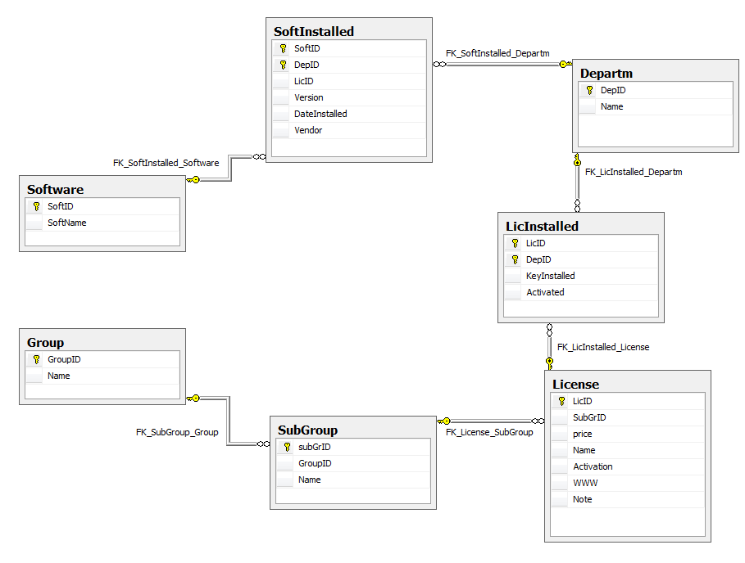

Рисунок 2.6 – Схема связей базы данных

2.1.8 Разработка средств поддержания целостности данных
Термин целостность данных относится к правильности и полноте информации, содержащейся в базе данных. При модификации содержимого базы данных (изменении, добавлении или удалении строк таблицы) может произойти нарушение целостности содержащихся в ней данных. Например:
- в базу могут быть внесены неправильные (или несуществующие) данные;
- в результате изменения существующих данных им могут быть присвоены некорректные значения;
- при внесении изменений в базу данных они могут быть утеряны из-за системной ошибки или сбоя в электропитании;
- при внесении изменений в базу данных они могут быть внесены лишь частично.
Поэтому для сохранения непротиворечивости и правильности хранимых данных в реляционных СУБД устанавливается одно или несколько условий целостности данных. Эти условия определяют, какие значения могут быть записаны в базу данных в результате добавления или обновления данных. Как правило, в реляционной базе данных можно использовать следующие типы условий целостности данных:
- обязательность данных. Некоторые столбцы в базе данных должны содержать значения в каждой строке; строки в таких столбцах не могут содержать значения NULL или не содержать никакого значения;
- проверка на правильность. У каждого столбца в базе данных есть свой домен, т.е. набор значений, которые допускается хранить в данном столбце;
- целостность таблицы. Первичный ключ таблицы должен в каждой строке иметь уникальное значение, отличное от значений во всех остальных строках;
- ссылочная целостность. В реляционной базе данных каждая строка таблицы-потомка с помощью внешнего ключа связана со строкой таблицы-предка, содержащей первичный ключ, значение которого равно значению внешнего ключа;
- непротиворечивость. Многие реальные операции вызывают в базе данных несколько изменений одновременно. Все они должны быть выполнены, чтобы база данных осталась в правильно, непротиворечивом состоянии;
- корректность. Обновление информации в базе данных может быть ограничено правилами, которым подчиняются данные, представленные этими обновлениями;
Обязательность данных. Это условие целостности данных требует, чтобы некоторые столбцы не содержали значений NULL. Такие столбцы обозначены символом «+» в колонке «Обязательный» таблиц 2.2. Данное ограничение целостности обеспечивается установкой свойства «Allow Nulls» столбца в состояние «False» при создании таблицы в Microsoft SQL Server 2012.
Проверка на правильность. При создании таблицы за каждым столбцом закрепляется определенный тип данных, и СУБД следит за тем, чтобы в столбец вводились данные только этого типа.
Целостность таблицы. Каждая строка таблицы должна иметь уникальное значение первичного ключа, иначе база данных потеряет свою целостность и перестанет быть адекватной моделью внешнего мира. Уникальность ключа обеспечивает специальный тип данных СУБД Microsoft SQL Server 2012 – identity, который является типом первичного ключа большинства таблиц.
Ссылочная целостность. Существует четыре типа изменений базы данных, которые могут нарушить ссылочную целостность отношений предок/потомок. Рассмотрим каждую из них.
Добавление новой строки-потомка. Когда происходит добавление новой строки в таблицу потомок, значение его внешнего ключа должно быть равно одному из значений первичного ключа в таблице-предке. Если значение внешнего ключа не равно ни одному из значений первичного ключа, то добавление такой строки разрушит базу данных, поскольку появится потомок без предка. Но добавление строки в таблицу предок не вызовет проблем; она просто станет предком без потомков. В разработанной базе данных невозможно добавление строки-потомка без внешнего ключа, имеющего место в качестве первичного ключа в таблице-предке.
Обновление внешнего ключа в строке-потомке. Это та же проблема, что и в предыдущей ситуации, но выраженная в иной форме. Так обновление внешнего ключа в строке-потомке возможно только на то значение, которое имеет место в качестве первичного ключа в таблице-предке.
Удаление строки-предка. Если из таблицы-предка будет удалена строка, у которой есть хотя бы один потомок, то строки-потомки окажутся без строк-предков. Значения внешних ключей в этих строках больше не будут равны ни одному из значений первичного ключа таблицы-предка. Но удаление строки из таблицы-потомка не вызовет проблем; просто предок этой строки после удаления будет иметь на одного потомка меньше. В разработанной базе данных запрещено удаление строк из таблиц-предков, имеющих строки-потомки.
Обновление первичного ключа в строке предка. Это иная форма проблемы, рассмотренной в предыдущем пункте. Если происходит изменение первичного ключа некоторой строки в таблице-предке, все существующие потомки этой строки окажутся без строки-предка, поскольку их внешние ключи не равны ни одному первичному ключу. Подобные действия не имеют места в разработанной базе данных.
Корректность данных. В реальной жизни вопрос целостности данных часто бывает связан с порядками и правилами, установленными в конкретных организациях. Установление корректности проводится совместно с заказчиком, при этом уточняются действия, выполняемые при модификации базы данных. В результате были выявлены следующие ограничения:
- в поля, требующие ввода текстовых данных, не могут быть введены пустые значения.
Все эти ограничения реализованы при разработке клиентской части программы в среде Microsoft Visual Studio 2010.

2.2 Основные технологии, применяемые при разработке системы
Прежде, чем приступить к разработке схем программ, отметим, что средой разработки программного обеспечения клиентской части является Microsoft Visual Studio 2010. Создание программ в среде Microsoft Visual Studio 2010 базируется на объектно-ориентированной технологии. В связи с чем, отметим ряд его достоинств.
Microsoft Visual Studio 2010 позволяет:
- уменьшить сложность программного обеспечения;
- повысить надежность программного обеспечения;
- обеспечить возможности модификации отдельных компонентов программного обеспечения без изменения остальных его компонентов;
- обеспечить возможности повторного использования отдельных компонентов программного обеспечения.
Среда Microsoft Visual Studio 2010 обладает мощной библиотекой визуальных и не визуальных компонентов, позволяющих облегчить разработку пользовательского интерфейса и программ в целом. Визуальные компоненты предназначены для организации пользовательского интерфейса. Не визуальные компоненты отвечают за доступ к системным ресурсам.
В качестве СУБД выбрана Microsoft SQL Server 2012, что позволяет использовать при разработке приложения архитектуру «клиент-сервер». Различают двух- и трехзвенную архитектуры. В двухзвенных архитектурах (рисунок 2.7) клиент подключается к серверу непосредственно через сеть, в трехзвенных (рисунок 2.8) между клиентом и сервером расположен еще один компьютер, называемый сервером приложений.

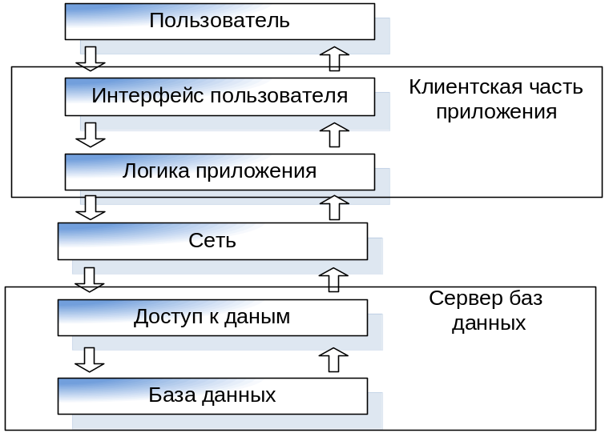
Рисунок 2.7 – Двухзвенная архитектура «клиент-сервер»

В разрабатываемой программе будет применяться двухзвенная архитектура, поскольку число пользователей системы будет невелико [2] . Основные достоинства клиент-серверной архитектуры:
- высокая эффективность обработки данных;
- низкая нагрузка на сеть (по сравнению с файловыми системами);
- все функции по управлению базой данных (хранение, защита, резервирование) берет на себя СУБД, что повышает надежность хранения данных [8].
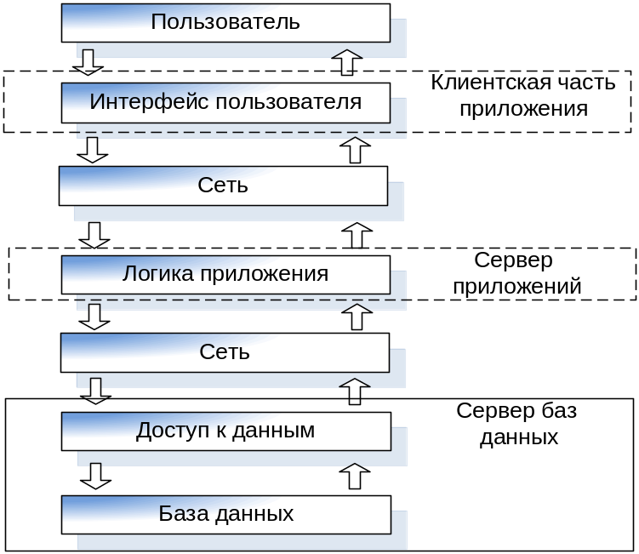
Рисунок 2.8 – Трехзвенная архитектура «клиент-сервер»

В качестве средства доступа к базе данных была выбрана технология ActiveX Data Objects (ADO). Объекты ADO позволяют писать компактные и расширяемые коды для подключения к источникам данных, например, базам данных, электронным таблицам, последовательным файлам данных или каталогам электронной почты.
Взаимодействие клиентского приложения с базой данных осуществляется следующим образом. Пользователь запускает клиентское приложение. Клиент устанавливает соединение с сервером. Затем клиент запрашивает данные из базы данных. Полученные данные ображаются в соответствующем компоненте представления данных. Пользователь взаимодействует с клиентским приложением, и данные изменяются. Измененные данные отправляются на сервер баз данных, где сохраняются.
Для сбора информации об аппаратном составе компьютеров локальной сети предприятия, а также об установленном на них программном обеспечении используются интерфейсы WMI. Большим преимуществом WMI является то, что эти интерфейсы встроены в операционные системы Microsoft Windows начиная с версии Windows 2000, а следовательно, не требуют установки дополнительного программного обеспечения. WMI представляет собой набор классов, используя которые можно получить разнообразную информацию о компьютере, в том числе состав и характеристики аппаратного обеспечения, сведения об установленных программах, запущенных процессах, значения счетчиков производительности, содержимое журналов событий и многое другое. Кроме того, WMI позволяет разрабатывать и добавлять в систему собственные классы [10].
На рисунке 2.9 представлена архитектура WMI.
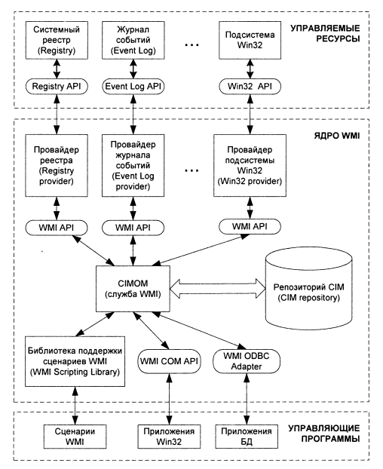
Рисунок 2.9 – Архитектура WMI

Архитектура WMI складывается из трех частей:
- Управляемые объекты/ресурсы – любые логические или физические компоненты информационной системы, доступ к которым может быть получен с помощью WMI.
- Ядро WMI. Это связующее звено архитектуры WMI, отвечающее за связь управляющих программ с управляемыми объектами. Ядро WMI, в свою очередь, можно разделить на три части: менеджер объектов CIM (Common Information Model Object Manager, CIMOM), репозиторий (хранилище классов и объектов) CIM и провайдеры WMI. Для доступа к WMI c помощью сценариев необходима специальная библиотека поддержки сценариев WMI (WMI scripting library).
- Управляющие программы, которые являются потребителями сервисов WMI [10].
В разрабатываемой программе используются два провайдера WMI: провайдер подсистемы Win32 и провайдер инсталлированных программных продуктов. Взаимодействие программы с WMI происходит следующим образом.
Программа запрашивает связь с пространством имен WMI удаленного компьютера. При этом происходит взаимодействие WIN COM API cо службой WMI, которая, в свою очередь обрабатывает запрос и устанавливает связь с соответствующим пространством имен в репозитории CIM (или отказывает в этом в случае ошибки). Затем происходит обращение к классам заданного пространства имен, используя соответствующие провайдеры, и передача полученной информации для дальнейшей обработки.
Определив основные технологии, необходимые при разработке программы, перейдем к разработке её схемы.

2.3 Проектирование разрабатываемого приложения

2.3.1 Разработка пользовательского интерфейса
Разработка пользовательского интерфейса заключается в создании интерфейса, похожего на стандартный интерфейс Windows ХР/Vista/7. Мощные средства визуального программирования в среде Microsoft Visual Studio 2010 существенно облегчают поставленную перед программистом задачу.
Структурной единицей визуального программирования является компонент. Компонент представляет собой разновидность объекта, который имеет набор свойств. Основой пользовательского интерфейса приложения являются формы.
Формой называется визуальный компонент, обладающий свойствами окна Windows, и служащий основой для размещения других компонент, обычно связанных единым функциональным предназначением.
Используя информацию, полученную в результате анализа предметной области и проектирования базы данных, определим общую структуру приложения и представим её в виде диаграммы функциональных спецификаций (рисунок 2.10).
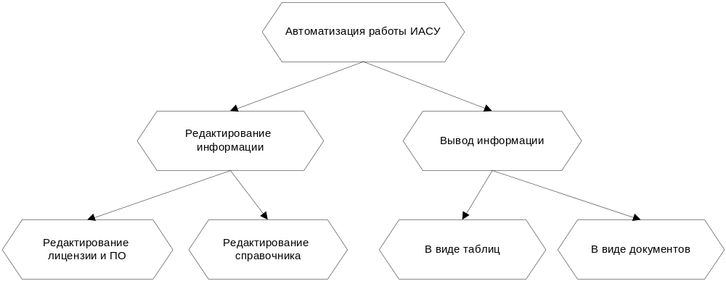
Рисунок 2.10 – Общая диаграмма функциональных спецификаций

В качестве основы пользовательского интерфейса программы используем форму с главным меню, которое будет содержать команды, доступные для ввода пользователем.
Список рабочих мест может быть представлен в виде дерева, поэтому для её отображения и редактирования используем компонент «Древовидный список» (TreeView), расположенный на главной форме программы.
Информация о ПО всегда находится в зависимости от рабочего места, для ее отображения будем применять многостраничный компонент tabPage, на страницах которого разместим информацию о ПО и информацию о лицензии.
Для редактирования справочников используется пункт «Справочники» главного меню, выбрав подпункт которого, пользователь выбирает конкретный справочник.
Просмотр информации в виде таблиц и печать отчетов также выполняется с использованием команд главного меню.
Для определения отношений между управляющими потоками проведем декомпозицию процессов, происходящих в системе, с использованием диаграмм переходов состояний. На рисунке 2.11 представлена укрупненная диаграмма переходов состояний.

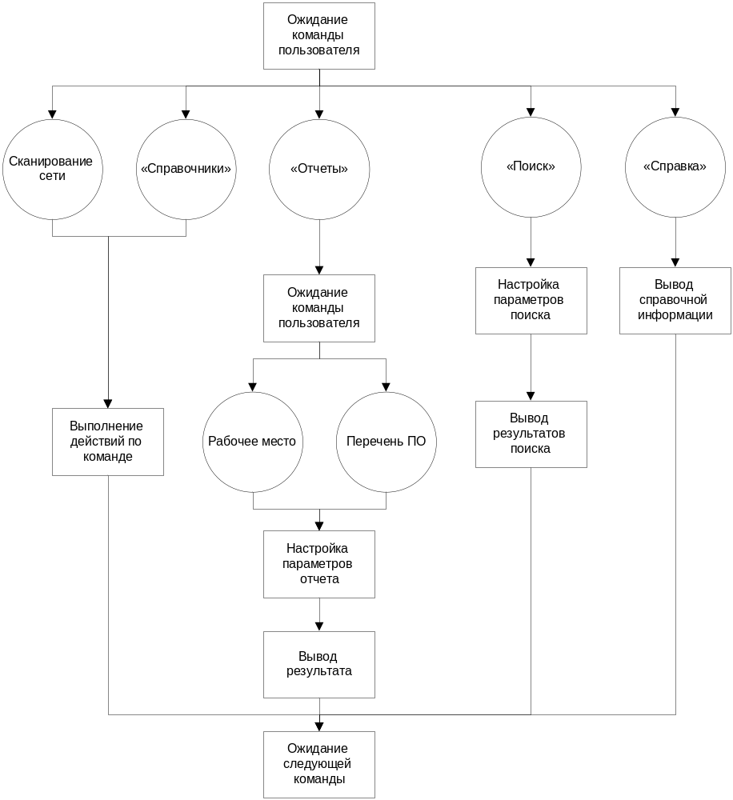
Рисунок 2.11 – Укрупненная диаграмма переходов состояний программы
Как видно из рисунка, текущее состояние системы представлено ожиданием выбора пользователем той или иной команды. Выбранная команда – это информационное событие, а сам выбор – действие перехода в следующее состояние системы.
Рассмотрим более подробно действия программы при сканировании сети и команды «Справочники» в соответствии с командами пользователя.
На рисунке 2.12 представлена диаграмма переходов состояний программы при выборе пользователем компьютера после сканирования сети.
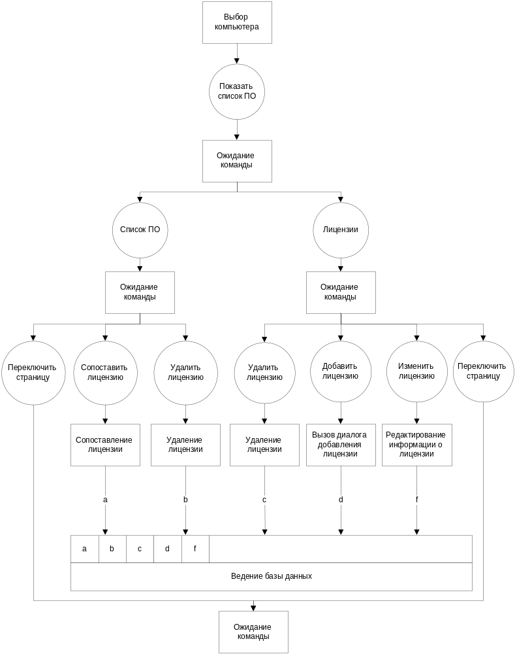
Рисунок 2.12 – Диаграмма переходов состояний программы
при выборе пользователем компьютера после сканирования сети

После того, как компьютер выбран, пользователь имеет возможность выбрать страницу страничного компонента.
Страница «ПО» служит для работы с программным обеспечением. Здесь пользователь может назначить лицензию ПО на рабочее место, удалить её, а также редактировать информацию о лицензии.
При выборе команды «Справочники» главного меню, пользователь получает возможность просмотра и редактирования справочников (рисунок 2.13).
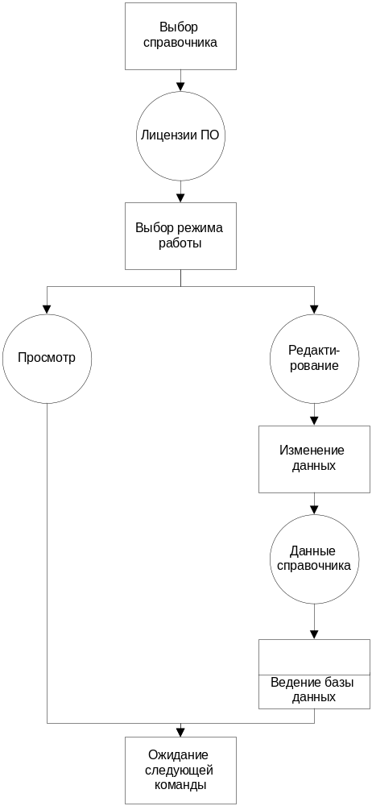
Рисунок 2.13 – Диаграмма переходов состояний программы
при выборе команды «Справочники» главного меню
Приведем список используемых для разработки пользовательского интерфейса визуальных компонент и их назначение.
Таблица 2.3 − Компоненты, используемые для разработки интерфейса
Компонент | Назначение
Button | Кнопка
RadioButton | Кнопка с пиктограммой
CheckBox | Индикатор
ControlBar | Панель управления
DateTimePicker | Компонент ввода даты
TextBox | Однострочный редактор
DataGridView | Таблица
GroupBox | Поле группировки
Label | Надпись
TreeView | Древовидный список
TabControl | Многостраничный компонент
ContextMenuStrip | Контекстное меню
StatusStrip | Строка состояния
ReportViewer | Создание отчетов
ShowBackButton | Кнопка вернуться назад
ShowExportControls | Кнопка экспорта
ShowFindControls | Кнопка поиска
ShowPageNavigationControls | Компонент навигации
ShowPrintButton | Кнопка печати
ShowRefreshButton | Кнопка обновления
ShowZoomControl | Изменение масштаба

С использованием приведенных компонент строится интерфейсная часть системы. Вид и структура пользовательского интерфейса будут приведены в программной документации.
Список всех созданных форм и их описание приведены в таблице 2.4.

Таблица 2.4 – Формы, входящие в состав проекта
Форма | Описание
PCInventory | Главная форма программы, используется для отображения основной информации и вызывает другие формы.
SoftCat | Форма справочника лицензий ПО, позволяет добавлять, удалять и редактировать лицензии в базе данных.
Directory | Форма для работы со справочником.
Find | Форма поиска, позволяет вести отбор программного обеспечения в базе данных по различным параметрам.
SoftReport | Форма отчета «Рабочее место».
MatchLic | Форма для привязки лицензии к конкретному ПО.
AddSoft | Форма для добавления лицензии ПО на рабочее место

2.3.2 Разработка алгоритмов
После создания интерфейсной части клиентского приложения приступим к разработке алгоритмов. Надо отметить, что любой компонент содержит методы-обработчики событий, каждый из которых отвечает за реакцию компонента на определенное событие [1]. Дополним уже созданные модули программным кодом, который в большинстве случаев и представляет собой обработчики событий, возникающих в ходе выполнения программы.
Рассмотрим некоторые алгоритмы, разработанные при проектировании программы.
Одной из важнейших функций программы является сбор информации об установленных на компьютерах приложений локальной сети. Алгоритм работы этой функции представлен на рисунке 2.14. Переменные User и Password содержат соответственно имя и пароль пользователя, от имени которого выполняется подключение к компьютеру, а переменная сервер server содержит имя компьютера. Если подключение успешно установлено, запрашивается информация на получение информации о ПО. Если подключение не установлено, на экран выводится сообщение об этом.
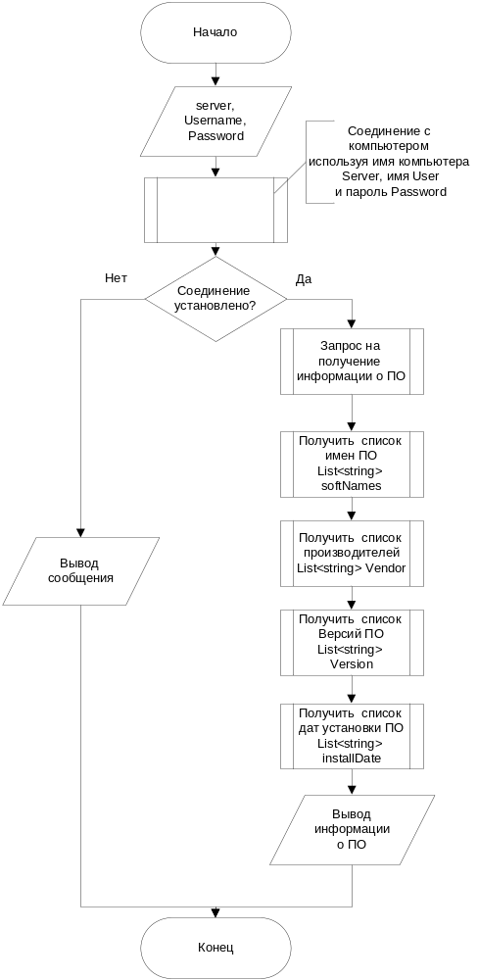
Рисунок 2.14 – Схема алгоритма получения информации об установленных приложениях

Другой немаловажной функцией программы является поиск компьютеров в локальной сети. Алгоритм работы этой функции представлен на рисунке 2.15.
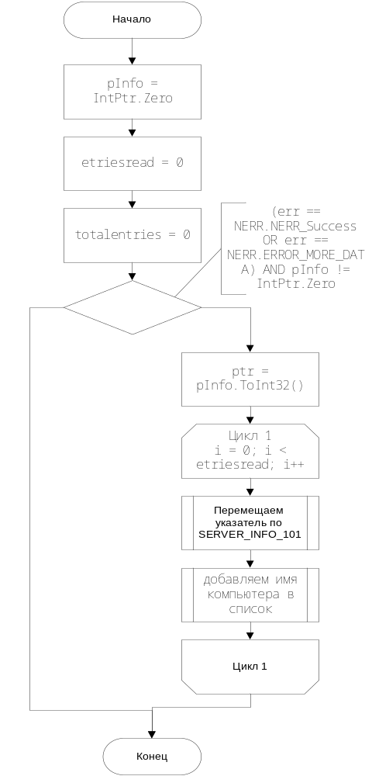
Рисунок 2.15 – Схема алгоритма поиск компьютеров в локальной сети

Листинг основных частей программы с комментариями приведен в приложении.
В данном разделе была спроектирована база данных, разработан пользовательский интерфейс и основные алгоритмы ПО для быстрого и удобного сбора информации об установленных на компьютерах приложений в локальной сети, перейдем к разработке технической документации.

3 ТЕХНИЧЕСКАЯ ДОКУМЕНТАЦИЯ

3.1 Описание применения
Разрабатываемая программа предназначена для быстрого и удобного ведения учета установленного на компьютерах приложений.
Программа позволяет вести удаленный сбор информации в локальной сети предприятия.
Программа позволяет определить точные характеристики устройства, зная его место расположения, а также выполнить обратную задачу –определить местонахождение любого конкретного устройства.
Программа выдает следующие отчеты:
- отчет по рабочему месту – список устройств, установленных на рабочем месте и краткая информация об этих устройствах;
- перечень ПО – список ПО, установленного на рабочих местах, а также перечень лицензий ПО;
Также в программе имеется возможность получить историю сканирования компьютеров на наличие установленного ПО.

3.2 Условия применения
Разрабатываемая программа должна работать в операционной системе Windows 7.
Для работы с программой на рабочих местах необходимо следующее аппаратное и программное обеспечение.
- Процессор, тактовая частота которого составляет не менее 700 МГц.
- Оперативная память не менее 128 Мбайт.
- Свободная емкость жесткого диска, на которой будет размещаться программа 3 Мбайт.
- Графическая карта монитора, поддерживаемая ОС Windows, допускающая работу в режиме не ниже 800*600*HiColor.
- Мышь с программным обеспечением под ОС Windows.
- Звуковая карта не требуется.

3.3 Входные и выходные данные
Под входной информацией понимается вся информация, необходимая для решения задачи.
К условно-постоянной информации относится информация, использующаяся во многих циклах обработки и остающаяся неизменной в течение длительного периода времени.
Условно-постоянная информация представлена данными, находящимися в БД.
Входная информация представлена данными, находящимися в базе данных, а также данными полученными от пользователя.
Выходными данными являются:
- информация о ПО, установленном на рабочих местах, выводимая на экран;
- результаты поиска ПО в базе данных;
- отчеты, формируемые системой и выводимые на печать.

3.4 Руководство программиста

3.4.1 Общие сведения о программе
Представленное ПО разработано с помощью среды программирования Microsoft visual Studio 2010 c использованием СУБД Microsoft SQL Server 2012. Интерфейс и все методы обработки информации реализованы средствами Microsoft visual Studio 2010 в форме удобной для работы пользователя, а непосредственно хранимые данные содержатся в таблицах базы данных приложения Microsoft SQL Server 2012. Общая структура программы представлена модулями форм Microsoft visual Studio 2010 и взаимодействием между ними.

3.4.2 Настройка программы
Для установки базы данных необходимо скопировать файл (файлы) базы данных на сервер с установленным ПО Microsoft SQL Server 2012 и подключить к системе, используя Microsoft SQL Manager Studio либо средства Transact-SQL.
Для установки клиентской части системы необходимо скопировать папку с приложением на жесткий диск клиентского компьютера. Структура каталогов приложения:
.\help\ – содержит файлы справочной системы;
.\PCInventory.exe – исполняемый файл программы;
При первом запуске программа сообщит о невозможности подключиться к базе данных и предложит выбрать её, используя диалог подключения базы данных. В диалоге подключения необходимо указать имя и пароль пользователя, имеющего право работать с базой данных. После успешного подключения к базе информация о соединении будет сохранена, и в дальнейшем программа будет подключаться к базе данных автоматически.
Для удаления программы необходимо:
  - удалить настройки программы из реестра, для чего выбрать пункт главного меню «Сервис» – «Настройки», отметить индикатор «Удалить» и нажать кнопку «Применить»;
  - удалить файлы программы.

3.5 Обращение к программе
Управление программе передается при ее запуске. Для начала работы с программой запускают исполняемый файл PCInventory.exe.

3.6 Руководство пользователя

3.6.1 Интерфейс программы
Сразу же после запуска программы открывается её главная форма (рисунок 3.1).
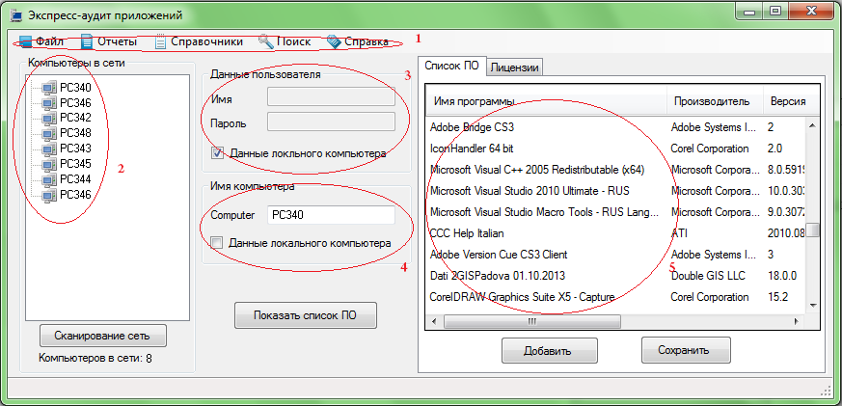

Рисунок 3.1 – Главная форма программы

На главной форме программы можно выделить несколько основных зон:
- главное меню;
- дерево рабочих мест (компьютеров);
- поля ввода личных данных;
- поле для ввода имени компьютера;
- многостраничный компонент, имеет 2 страницы:
- «Список ПО»;
- «Лицензии».
Главное меню используется для вызова справочников, форм отчетов, формы поиска, а также справочной системы. Содержит следующие пункты:
- «Файл»;
- «Отчеты»;
- «Справочники»;
- «Поиск»;
- «Справка».
Подменю «Файл» содержит пункты «База данных», с помощью которого можно подключиться к другой базе данных и «Выход» (рисунок 3.2).

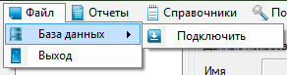

Рисунок 3.2 – Структура пункта «Файл» главного меню

При выборе пункта «База данных» – «Подключить» вызывается стандартный диалог подключения к базе данных (рисунок 3.3).
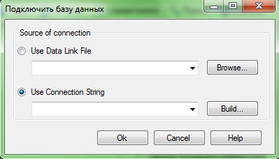
Рисунок 3.3 – Диалог подключения к базе данных

При выборе пункта «Выход» появляется окно, в котором необходимо подтвердить выход из приложения.
Подменю «Справочники» используется для вызова соответствующих справочников с целью просмотра или редактирования (рисунок 3.4). Работа со справочниками описана в п. 3.6.3.


Рисунок 3.4 – Структура подменю «Справочники» главного меню

Подменю Отчеты служит для вызова форм отчетов (рисунок 3.5). Работа с формой отчетов описана в п. 3.6.4.
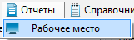
Рисунок 3.5 – Структура подменю «Отчеты» главного меню

Пункт меню «Поиск» используется для вызова формы поиска оборудования (рисунок 3.6). Работа с этой формой описана в п. 3.6.5.


Рисунок 3.6 – Структура подменю «Поиск» главного меню

Подменю «Справка» необходимо для отображения справочной информации (рисунок 3.7).

Рисунок 3.7 – Структура подменю «Справка» главного меню

Дерево рабочих мест(компьютеров) предназначено для отображение компьютеров сети. Щелчком левой кнопки мыши по компьютеру заполнит поле для ввода имени компьютера (которое соответствует выбранному из дерева).
Многостраничный компонент состоит из двух страниц – «Список ПО», «Лицензии», на которых отображается соответствующая информация, после заполнения поля «Данные пользователя», выбора компьютера и нажатия клавиши «Получить список ПО».

3.6.2 Редактирование информации о ПО
Информация о программном обеспечении отображается на странице «Список ПО» главной формы программы (рисунок 3.8). На второй странице отображается информация о лицензиях рабочего места – «Лицензии» (рисунок 3.9).
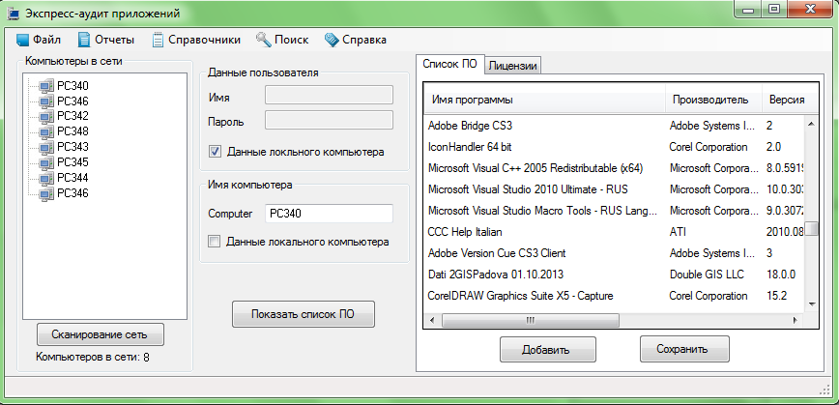
Рисунок 3.8 – Список ПО
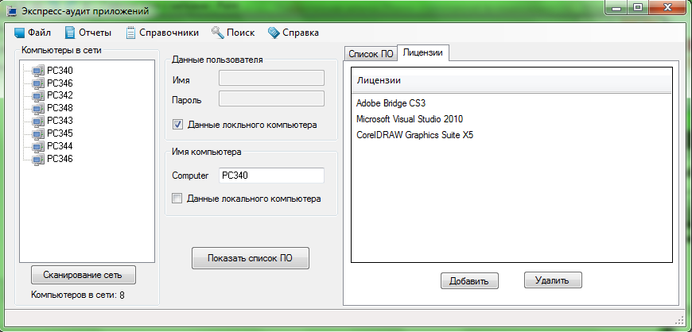
Рисунок 3.9 – Лицензии
Для получения списка ПО, установленного на компьютере, используется кнопка «Показать список ПО». При выборе программы из «Список ПО» можно сопоставить лицензию (кнопка «Добавить») соответствующую данному ПО, после чего необходимо нажать кнопку «Сохранить».
Список лицензий отображается на странице «Лицензии». С помощью кнопок «Добавить» и «Удалить» можно добавить лицензию на рабочее место или удалить её.

3.6.3 Работа со справочниками
Для ведения справочников программы, используются соответствующие пункты подменю «Справочники» главного меню программы.
Форма «Лицензии ПО» (рисунок 3.10) служит для работы со справочником лицензий.
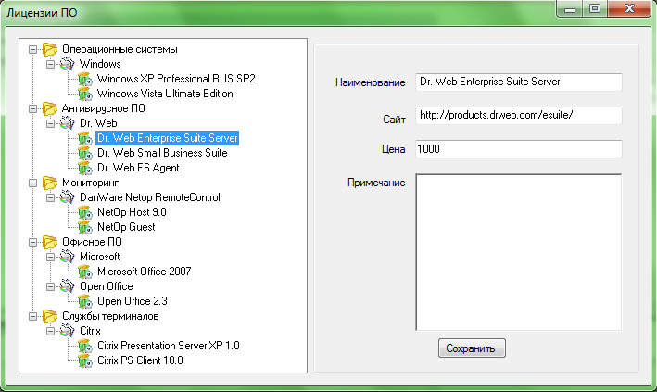
Рисунок 3.10 – Форма «Лицензии ПО»
В левой части формы расположен список лицензий, в правой части – компоненты для отображения и редактирования атрибутов элементов справочника. Для работы со справочником используется контекстное меню, которое вызывается при нажатии правой кнопки мыши на списке лицензий. Используя это меню пользователь имеет возможность добавлении групп, подгрупп и лицензий, их удаления, перемещения и редактирования их атрибутов.

3.6.4 Создание отчетов
Приложение может формировать отчет «Рабочее место». Формы отчетов открываются при активации соответствующего пункта подменю «Отчеты» главного меню программы.
Отчет по рабочему месту представляет собой список ПО, установленного на рабочем месте и список лицензий. Для его получения в форме отчета (рисунок 3.11) выбирают нужное рабочее место и нажимают кнопку «Печать» – для немедленной печати отчета, либо «Просмотр» – для его просмотра.
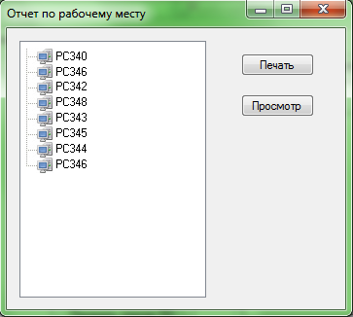
Рисунок 3.11 – Форма «Отчет по рабочему месту»

3.6.5 Поиск программного обеспечения
Форма поиска открывается при активации пункта главного меню «Поиск» – «Поиск ПО» (рисунок 3.12)
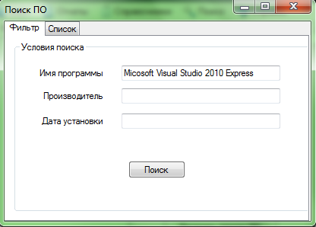
Рисунок 3.12– Страница «Фильтр» формы поиска
На форме расположен страничный компонент с двумя страницами, на первой из которых – «Фильтр» расположены компоненты, с помощью которых устанавливаются условия поиска.
Для поиска устройства необходимо ввести требуемые значения в текстовые поля.
На странице «Список» (рисунок 3.13) отображаются результаты поиска.
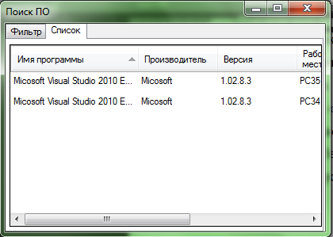
Рисунок 3.13 – Страница «Список» формы поиска
После создания и отладки всех частей информационной системы необходимо протестировать программный продукт.

4 ТЕСТИРОВАНИЕ СИСТЕМЫ
Процесс создания любого программного продукта всегда сопровождается проверкой корректности его выполнения – тестированием, независимо от стадии разработки. Тестирование заключается в выполнении программы с целью обнаружения ошибок.

4.1 Общие положения
В ходе тестирования используются данные, характерные для программы в рабочем состоянии, то есть данные для тестирования нельзя выбирать. После тестирования устанавливается соответствие ПО заданным требованиям и программным документам
Модуль, прошедший автономное тестирование, подвергается комплексному тестированию. В процессе комплексного тестирования производится совместная проверка групп программных компонентов. В результате имеется полностью проверенная программа. На данной стадии тестирования часто обнаруживаются ошибки, пропущенные на предыдущей стадии тестирования.
Системное, или оценочное, тестирование – это завершающая стадия проверки программы, то есть испытание ПО в целом с помощью независимых тестов. Независимость тестов является существенным обстоятельством. Заказчик при приемке может настоять на проведении собственного системного тестирования. Для случая, когда сравниваются характеристики нескольких систем, такая процедура известна как сравнительное тестирование.

4.2 Разработка методики проведения испытаний
Разработка методики проведения испытаний предполагает проектирование системы мероприятий, обеспечивающих контроль за правильностью работы программы, выявляющей набор аномальных ситуаций, возникающих в процессе эксплуатации и подлежащих отладке.
В соответствии с поставленной перед нами задачей, тестирование программы разделим по времени на две группы тестов.
- Промежуточные тесты (выполняются при компиляции программы или проверке корректности взаимосвязей таблиц базы в процессе их разработки). Производятся при каждой компиляции проекта, относительно проверки разрабатываемых процедур обработки событий, методов и других изменений продукта.
- Итоговые тесты (выполняются при комплексной отладке проекта на завершающем этапе работы над ним). Такие тесты необходимо провести для всех диалоговых форм проекта, с целью выявления скрытых при компиляции дефектов целостности данных и корректности выполнения реализованных методов.[9]
Для каждой из вышеперечисленных групп согласно разработанной методике проведения испытаний следует выполнить два теста.
- Проверка входных данных.
- Проверка выходных данных.
При тестировании входных данных необходимо использовать как корректные, так и некорректные наборы данных, чтобы убедиться в правильности их обработки программой.
Все тесты рекомендуется выполнять в полном объёме для второй группы. Для первой группы рекомендуется проводить их для всех данных, связанных с текущим изменением программы, во избежание появления скрытых ошибок, выявляющихся в процессе длительной эксплуатации. Такой подход к тестированию особенно актуален в условиях многоуровневой структуры вложенных форм программы и сложной системы фильтрации хранимых данных.[5]

4.3. Результаты проведения испытаний
Тестирование проекта проводится в реальной вычислительной сети предприятия, что обеспечивает достоверность входных данных.
Рассмотрим примеры результатов проведения испытания для каждого из тестов второй группы.

4.3.1 Условия тестирования
Тестирование проводилось под управлением операционной системы Windows 7 (Service pack 1) (русифицированная).
Характеристики аппаратного обеспечения:
- Процессор, тактовая частота которого составляет 3,0 ГГц.
- Оперативная память 512 Мбайт.
- Свободная емкость жесткого диска, на которой размещалась тестируемая программа 3 Мбайт.
- Графическая карта монитора в режиме 1280×1024×HiColor.
- Мышь с программным обеспечением под Windows.

4.3.2 Тестирование входных данных
При тестировании программы в базу данных вносилась информация об установленных на компьютере приложений в локальной сети. В результате в базу данных была занесена следующая информация:
- количество рабочих мест – 8;
- количество лицензий – 64;
- общее количество приложений – 120.
Вся введенная информация корректно сохранилась в базе данных.
В целом программа функционировала без ошибок, выдавала корректные данные.

4.3.3 Тестирование выходных данных
Выходной информацией программы являются данные, отображаемые на экране и печатные формы отчетов.
При тестировании данных, отображаемых на экране, контролировалось соответствие информации на экране ранее введенным данным. Например, при проверке системы поиска в базу данных было введено 3 устройства типа «Microsoft Visual Studio 2010 Express». Результаты поиска соответствовали ожидаемым (рисунки 4.1, 4.2).
Рисунок 4.1 – Пример тестирования системы поиска (условия отбора)
Рисунок 4.2 – Пример тестирования системы поиска (результаты)
Аналогичным образом контролировались и прочие формы программы.
Если поля главной формы «Данные пользователя» и «Имя компьютера» заполняются не правильно или совсем не заполняются, в строке состояния появятся соответствующие ошибки (рисунки 4.3, 4.4, 4.5).

Рисунок 4.3 – Пример сообщения об ошибке при не заполненном поле «Имя компьютера»

Рисунок 4.5 – Пример сообщения об ошибке при вводе неверных данных поля «Данные пользователя»
Для тестирования корректности вывода отчетов были сформированы несколько отчетов. Проверка напечатанных отчетов показала правильность их формирования, то есть информация отчетов соответствует информации базы данных.
В ходе тестирования было установлено, что разработанное программное обеспечение соответствует техническому заданию на проектирование и полностью работоспособно. Перейдем к оценке экономической эффективности от разработанного ПО, для этого рассчитаем смету затрат и дадим оценку стоимости проекта.

5 ЭКОНОМИЧЕСКАЯ ЧАСТЬ

5.1 Планирование разработки программного обеспечения
Планирование работ по созданию программы «Экспресс-аудит установленных на компьютерах приложений в локальной сети предприятия» проводилось в следующей последовательности:
- определение этапов и работ, входящих в общий комплекс работ по созданию программного продукта;
- построение графика разработки программного продукта;
- расчет сметы затрат на разработку программного продукта;
- экономическая эффективность проекта.

5.1.1 Определение этапов и работ по созданию программного продукта
Процесс разработки программных средств вычислительной техники можно разделить на отдельные стадии:
- техническое задание;
- эскизный проект;
- технический проект;
- рабочий проект;
- внедрение.
В свою очередь, каждую из этих стадий можно подразделить на отдельные этапы и подразделы.
Все эти работы выполняются одним исполнителем – программистом.
Сроки разработки проекта: с 24 марта по 31 мая, всего 69 рабочих дней.
Распределение сроков выполнения работ по этапам создания проекта приведено в таблице 5.1.

Таблица 5.1 − Распределение сроков выполнения работ по этапам создания проекта
№ п/п | Стадии разработки | Проводимые работы | Продолжительность, рабочих дней
1 | Техническое задание на проект | Обоснование необходимости разработки программы | 1
2 | Техническое задание на проект | Научно-исследовательские работы | 7
3 | Техническое задание на проект | Разработка и утверждение технического задания | 1
4 | Эскизный проект | Разработка эскизного проекта | 7
5 | Эскизный проект | Утверждение эскизного проекта | 7
6 | Технический проект | Разработка технического проекта | 9
7 | Технический проект | Утверждение технического проекта | 9
8 | Рабочий проект | Разработка программы | 25
9 | Рабочий проект | Разработка программной документации | 15
10 | Рабочий проект | Испытание программы | 3
11 | Внедрение | Подготовка и передача программы | 1
Всего: |  |  | 69

Приведем содержание проведенных в процессе дипломного проектирования работ, которые перечислены в вышеприведенной таблице.
1. Обоснование необходимости разработки программы
- Постановка задачи.
- Сбор исходных материалов.
- Выбор и обоснование критериев эффективности и качества разрабатываемой программы.
- Обоснование научно-исследовательских работ.

2. Научно-исследовательские работы
- Определение структуры входных и выходных данных.
- Предварительный выбора метода решения задачи.
- Обоснование целесообразности применения разработанных ранее программ.
- Определение требований к техническим средствам.
- Обоснование принципиальной возможности решения поставленной задачи.

3. Разработка и утверждение технического задания
- Определение требований к программе.
- Разработка технико-экономического обоснования разработки программы.
- Определение стадий, этапов и сроков разработки программы и документации на нее.
- Выбор среды программирования и СУБД.
- Определение необходимости проведения научно-исследовательских работ на последующих станциях.
- Согласование и утверждение технического задания.

4. Разработка эскизного проекта
- Предварительная разработка структуры входных и выходных данных.
- Уточнение метода решения задачи.
- Разработка общего описания алгоритма решения задачи.
- Разработка технико-экономического обоснования.

5. Утверждение эскизного проекта
- Разработка пояснительной записки.
- Согласование и утверждение эскизного проекта.
6. Разработка технического проекта
- Уточнение структуры входных и выходных данных.
- Разработка алгоритма решения задачи.
- Определение формы представления входных и выходных данных.
- Разработка структуры программы.
- Окончательное определение конфигурации технических средств.

7. Утверждение технического проекта
- Разработка плана мероприятий по разработке и внедрению программы.
- Разработка пояснительной записки.
- Согласование и утверждение технического проекта.

8. Разработка программы
- Программирование и отладка программы.

9. Разработка программной документации
- Разработка программных документов в соответствии
с ГОСТ 19.101-77.

10. Испытания программы
- Разработка, согласование и утверждение программы и методики испытаний.
- Проведение приемо-сдаточного испытания.
- Корректировка программы и программной документации по результату испытаний.

11. Подготовка и передача программы
- Подготовка и передача программы и программной документации для сопровождения.
- Оформление и утверждение акта о передаче программы на сопровождение.

5.1.2 Построение графика разработки программного продукта
В качестве инструмента планирования работ используем ленточный график. Ленточный график позволяет наглядно представить логическую последовательность и взаимосвязь отдельных работ, срок начала и срок окончания работ. Он представляет собой таблицу, где перечислены наименования стадий разработки и видов работ, длительность выполнения каждого вида работ. Продолжением таблицы является график, отражающий продолжительность каждого вида работ в виде отрезков времени, которые располагаются в соответствии с последовательностью выполнения работ.
Ленточный график разработки программы, построенный по данным таблицы 5.1, приведен на рисунке 5.1.
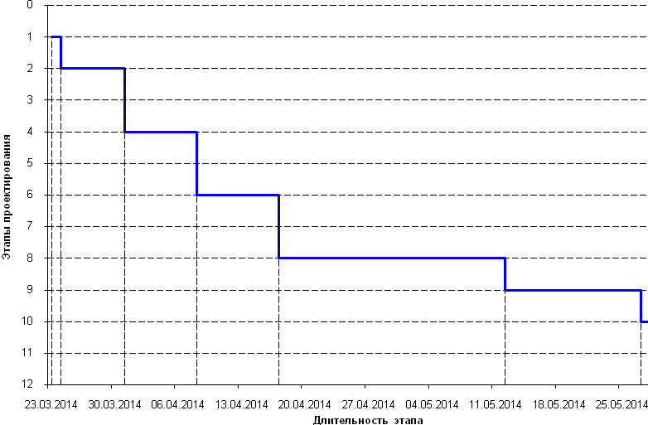
Рисунок 5.1 − Ленточный график

5.2 Расчет сметы затрат на разработку программного продукта
Себестоимость продукции представляет собой стоимостную оценку используемых в процессе производства продукции (работ, услуг) природных ресурсов, сырья, материалов, топлива, энергии, основных фондов, трудовых ресурсов, а также других затрат на ее производство и реализацию.
Затраты, образующие себестоимость продукции (работ, услуг), группируются в соответствии с их экономическим содержанием по следующим элементам:
- материальные затраты (за вычетом стоимости возвратных отходов);
- затраты на оплату труда;
- амортизация основных фондов;
- прочие затраты.
Расходные материалы. Расчет затрат на расходные материалы приведен в таблице 5.2.
Таблица 5.2 − Расчет затрат на приобретение материалов
Наименование | Единица измерения | Количество | Цена за единицу, руб. | Сумма, руб.
Бумага для принтера | Пачка | 1 | 100,00 | 100,00
Ручка шариковая | Штука | 1 | 3,00 | 3,00
Карандаш | Штука | 2 | 2,00 | 4,00
Ластик | Штука | 1 | 2,00 | 2,00
Диск CD-RW | Штука | 1 | 10,00 | 10,00
Картридж для лазерного принтера | Штука | 1 | 700,00 | 700,00
Итого: З_{м} |  |  |  | 819,00

Затраты на оплату труда. Затраты на оплату труда начисляются исходя из ставки разработчика и времени затрачиваемого на выполнение работы.
В разработке принимало участие два исполнителя: руководитель проекта (ставка 25000 руб.) и инженер-программист (ставка 20000 руб.). Руководителем затрачено на разработку 5 дней (стадия составления и утверждения ТЗ на проект и сбор информационных материалов, утверждение эскизного и технического проектов), инженером-программистом 69 дней при месячном фонде времени одного разработчика 22 дня.
ЗП_{рук} = 25000 / 22 × 5 = 5681,82руб.,
ЗП_{исп} = 20000 / 22 × 69 = 62727,27 руб.
Фонд оплаты труда составит:
Ф_{зп} = 5681,82 + 62727,27 = 68409,09 руб.
Амортизация основных фондов. Под амортизацией основных средств и фондов предприятия понимается периодическое уменьшение и списание их первоначальной стоимости, вплоть до окончательного списания с баланса предприятия. Кроме того, на каждый агрегат или технику предусмотрен срок эксплуатации. На его основе, в бухгалтерском учете предприятия закладывается срок использования данной единицы, и рассчитывается амортизация основных фондов.
Расчет амортизационных отчислений производится по следующей формуле:
А_{нир} = Ф_{п} × T_{и} × A / Ф_{эф},
где Ф_{п} –балансовая стоимость оборудования;
Т_{и} – время использования оборудования при проведении работ;
А – норма амортизации;
Ф_{эф} – годовой эффективный фонд времени работы оборудования, для односменной работы он составляет Ф_{эф} = 2007 ч.
A = (1/n)*100%, где n – срок полезного использования.
Согласно постановлению Правительства РФ от 1 января 2002 г. N 1 "О Классификации основных средств, включаемых в амортизационные группы", компьютер входит во вторую амортизационную группу, исходя из этого срок его полезного использования составляет 2-3 года, для проведения дальнейших расчетов установим срок полезного использования равный 3 года. Тогда норма амортизации составит:
A = (1/3)*100% = 33,3%
Время работы на ПЭВМ составит 69 дней по 8 часов в день, т.е. 552ч.

Амортизационные отчисления для компьютера стоимостью в 18000 рублей составят:
А_{нир} = 18000 × 552 × 0,33 / 2007 = 1633,72 руб.
Общие прямые затраты составят следующую сумму:
З_{прям} = 3_{м} + Ф_{зп} + А_{нир}= 819,00 + 68409,09 + 1633,72 = 70861,81 руб.
Прочие расходы:
- страховые взносы берутся в размере 30 % от величины фонда оплаты труда.
Страх. взносы = 68409,09×0,30 = 20522,72 руб.
- величина остальных прочих расходов берется от суммы прямых общих затрат в установленном размере (10 %).
Величина остальных прочих расходов = 70861,81 × 0,1 = 7086,18 руб.
Прочие расходы составят:
З_{пр} = страховые взносы + величина остальных прочих расходов = 20522,72 + 7086,18 = 27608,90 руб.
Общие затраты на разработку составят:
3 = 3_{прям} + 3_{пр} = 70861,81 + 27608,90 = 98470,71 руб.
Представим все полученные данные по статьям сметы затрат в таблице 5.3.
Таблица 5.3 − Смета расходов
Наименование калькуляционных статей расходов | Сумма,  руб. | Удельный вес, %
Материальные затраты, З_{м} | 819,00 | 0,9
Затраты на заработную плату, Ф_{зп} | 68409,09 | 69,47
Амортизация оборудования, А_{нир} | 1633,72 | 1,7
Прочие расходы, З_{пр} | 27608,90 | 28,03
Общие затраты, З | 98470,71 | 100,00

5.3 Экономическая эффективность проекта
Разработанное программное обеспечение используется для быстрого и удобного сбора информации о приложениях, установленных на компьютерах в локальной сети предприятия. Экономический эффект проявляется в получении экономии ресурсов и повышении производительности труда сотрудников отдела. Также экономический эффект от применения разработанного программного обеспечения заключается в экономии рабочего времени, затрачиваемого на выполнение работ.
Произведем расчет экономии времени с использованием данных таблицы 5.4.
Таблица 5.4 − Сравнение затрат времени
Название работ | Затраты времени сотрудника предприятия при тестировании программной системы
Название работ | Без использования программной системы | С использованием программной системы
Получение сведений о компьютере | 30 мин | 20 сек
Получение списка компьютеров сети | 4 час | 10 сек
Создание отчета | 2 час | 20 сек

Регистрация нового компьютера и получение списка компьютеров сети происходит в среднем 1 раз в месяц, сведения о компьютерах оператор должен получать в среднем 2 раза в день, отчеты создаются в среднем 1 раз в неделю.
Используя данные таблицы, рассчитаем время, затрачиваемое на выполнение перечисленных операций за год.
При работе без использования программы оно составит 402 часа в год, при использовании программы 1,1 часа. Таким образом, экономия времени при использовании разработанной программы составит 401,9 часа в год.
Пусть заработная плата одного оператора составляет 20000 рублей в месяц. Таким образом, оплата 1 часа работы составит величину:
(20000 руб.мес./21 день)/8 час = 119 руб. в час,
а годовая экономия составит: 400 × 119 = 47600 руб.
Исходя из результатов проведенного расчета и затрат на разработку системы можно определить срок окупаемости программного продукта.
Для этого сумму затрат на разработку нужно представить как сумму экономии за неизвестный окупаемый период, затем воспользоваться формулой:
П_{окуп} = З_{разраб} / Э_{год},
где:
П_{окуп} – период окупаемости в месяцах;
З_{разраб} – затраты на разработку программы;
Э_{год} – годовая экономия.
Таким образом, получим:
П_{окуп} = 98470,71* 12 / 47600 = 24 мес

Таким образом, проанализировав вышеперечисленные доводы, можно сделать заключение о целесообразности и экономической эффективности внедрения спроектированной программной системы.

6 БЕЗОПАСНОСТЬ И ЭКОЛОГИЧНОСТЬ ПРОЕКТА
Как уже упоминалось, целью данного дипломного проекта является разработка программного обеспечения «Экспресс-аудит установленных на компьютерах приложений в локальной сети предприятия». Однако, как при разработке программы на персональном компьютере, так и при использовании ее в дальнейшем в производственном процессе на ПЭВМ различного типа и разработчик, и пользователь ПЭВМ сталкиваются с различного рода воздействиями вредных и опасных факторов, неизбежно сопутствующих работе на компьютере. Поэтому анализ условий труда, воздействие вредных и опасных факторов на пользователя, а также рассмотрение мер, устраняющих или уменьшающих воздействие на работающих этих факторов окружающей среды, предупреждающих несчастные случаи, создающих высокопроизводительные, здоровые и безопасные условия труда, являются частью данного дипломного проекта.

6.1 Анализ условий труда пользователя ПЭВМ
Условия в помещениях, в которых эксплуатируются ПЭВМ, должны соответствовать требованиям СанПиН.
Анализируемое помещение представляет собой комнату площадью 20 кв.м., высота потолка 3,3 м. В помещении расположено 3 рабочих мест с ПЭВМ и притер. Площадь помещения, приходящаяся на одно рабочее место, должна составлять не менее 6 кв.м., а объем - не менее 20 куб.м. для взрослых пользователей. Таким образом, соотношение количества рабочих мест и размеров помещения соответствует нормам.
В помещении 2 окна размером 1,4x1,7 м, что обеспечивает естественное освещение. Для искусственного освещения помещения предусмотрено шесть потолочных светильников с двумя люминесцентными лампами типа ЛХБ65 в каждом. Источником питания является трехфазная электрическая сеть переменного тока с частотой 50 Гц, линейным напряжением 380 В, а для питания ПЭВМ используется одна из фаз этой сети с фазным напряжением 220 В. Для притока свежего воздуха в помещение компьютерного класса предусмотрена вентиляция. Для отопления помещения используется водяная система центрального отопления [16].
Для предотвращения возгорания в зоне расположения ЭВМ обычных горючих материалов, в помещении размещен 1 углекислотный огнетушитель типа ОУ-3.
Столы имеют размеры 1,6 × 0,8м, стулья со спинкой имеют подлокотники, а также регулировку установки высоты сидения. Кнопки включения и узлы питания расположены в зоне досягаемости.

6.1.1 Электромагнитные поля
Электризация – это комплекс физических и химических процессов, приводящих к разделению в пространстве зарядов противоположных знаков или к накоплению зарядов одного знака. Суть электризации заключается в том, что нейтральные тела, не проявляющие в нормальном состоянии электрических свойств, в условиях отрицательного контакта или взаимодействия становятся электрозаряженными [21].
На рабочем месте инженера-программиста электризация (повышенный уровень статического электричества) может возникать на поверхности экранов видеомониторов при длительной их работе и на анодном электроде электронно-лучевых трубок этих устройств. Статическое напряжение на них может достигать 25 кВ. Статическое электричество оказывает вредное воздействие на организм человека, причем не только при непосредственном контакте с зарядом, но и за счет действия электрического поля, возникающего вокруг заряженных поверхностей. Требования по защите от статического электричества приведены в ГОСТ 12.4.124-83 «Средства защиты от статического электричества».
Допустимые значения напряженности электрического поля согласно ГОСТ Р 50948-2001 «Средства отображения информации индивидуального пользования. Общие эргономические требования и требования безопасности» [24] и ГОСТ Р 50949-2001 «Средства отображения информации индивидуального пользования. Методы измерений и оценки эргономических параметров и параметров безопасности» приведены в таблице 6.1. В этой же таблице приведены значения, полученные в результате аттестации рабочих мест, согласно протоколу № 07-02-04 измерений электромагнитных полей.

Таблица 6.1 – Допустимые значения напряженности электрического поля
Напряженность переменного электрического поля на расстоянии 50 см вокруг дисплея | Допустимое значение | Фактическое значение
В диапазоне частот 5 Гц … 2кГц | не более 25 В/м | 2-10
В диапазоне частот 2 кГц … 400кГц | не более 2,5 В/м | 0,01
Плотность магнитного потока(магнитная индукция)
В диапазоне частот 5 Гц … 2кГц | не более 250 нТл | 0,2-1,24
В диапазоне частот 2 кГц … 400кГц | не более 25 нТл | 3-5
Поверхностный электростатический потенциал экрана дисплея | не более 500 В | 15-30

6.1.2 Рентгеновское излучение
По «Гигиеническим требованиям к устройству и эксплуатации источников, генерирующих рентгеновское излучение при ускоряющем напряжении от 10 до 100кВ» СП 2.6.1. 1282-03 мощность экспозиционной дозы рентгеновского излучения в любой точке пространства на расстоянии 5см от поверхности экрана ПЭВМ не должна превышать 7,74*10(-13) А/кг (10,8 мкР/ч). На всех рабочих метах установлены видеомониторы с экранами на основе жидкокристаллических матриц, в таких мониторах рентгеновское излучение отсутствует.

6.1.3 Освещенность помещения
Недостаточная освещенность может быть обусловлена неправильным расположением окон, неправильной планировкой рабочих мест, неправильным или недостаточным освещением рабочих мест. Недостаточная освещенность вызывает утомление зрительного центра и может стать причиной травм или ослабления зрительных возможностей.[17]
Величина коэффициента естественной освещенности (к.е.о.) должна соответствовать нормативным уровням по СНиП 23-05-95 «Естественное и искусственное освещение» [29]. К.е.о. должен быть не ниже 1,5%.
В соответствии со СНиП 23-05-95 освещенность помещения должна быть 300-500 лк на рабочей поверхности стола.
Рассматриваемое помещение имеет два окна, а также 6 потолочных светильников с двумя люминесцентными лампами типа ЛХБ65, светильники могут включаться группами, что позволяет регулировать уровень освещенности в помещении.
По результатам измерений показатели освещенности рабочих мест не превышают норму.

6.1.4 Шум
Основным документом, регламентирующим соблюдение правил безопасности при воздействии шума, является ГОСТ 12.1.003-83 «Шум. Общие требования безопасности». Классификация основных средств защиты от шума приведена в ГОСТ 12.1.029-80 «Средства и методы защиты от шума. Классификация». При выполнении основной работы на ПК уровень шума на рабочем месте не должен превышать 50 дБА, согласно СН 2.2.4/2.1-8.562-96 «Шум на рабочих местах, в помещениях жилых, общественных зданий и на территории жилой застройки» [28].
Длительное воздействие интенсивного шума (выше 80 дБ) на органы слуха человека приводит к частичной или полной потере слуха. Степень потери слуха зависит от уровня звука и его продолжительности и от индивидуальной чувствительности человека. Шумящее оборудование, уровни шума которого превышают нормированные, должно находится вне помещения с ПЭВМ. Для снижения шума, создаваемого на рабочих местах внутренними источниками, а также шума, проникающего извне, следует: ослабить шум самих источников, в частности, предусмотреть применение в их конструкциях акустических экранов, звукоизолирующих кожухов и т.д.; снизить эффект суммарного воздействия на рабочие места отраженных звуковых волн за счет звукопоглощения энергии прямых звуковых волн поверхностями ограждающих конструкций; применять рациональное расположение оборудования; использовать архитектурно-планировочные и технологические решения, направленные на изоляцию источников шума.
Источниками шума в помещении являются системные блоки компьютеров (шум вентиляторов) и принтер. По результатам замеров шума уровень шума составил 35 дБА, что не превышает норму, следовательно, дополнительных мер не требуется.

6.1.5 Микроклимат
Большое значение имеет создание в рабочей зоне благоприятного микроклимата, который определяется температурой, влажностью, скоростью движения воздуха, атмосферным давлением, интенсивностью излучения нагретых поверхностей.
Неблагоприятные микроклиматические условия приводят к ухудшению самочувствия работника, ослаблению внимания, быстрой утомляемости, и при продолжительном воздействии могут вызвать различные заболевания.
Микроклиматические условия на рабочем месте инженера-программиста нормируются согласно СанПиН 2.2.4.548-96 «Гигиенические требования к микроклимату производственных помещений». Оптимальные микроклиматические условия установлены по критериям оптимального теплового и функционального состояния человека. Они обеспечивают общее и локальное ощущение теплового комфорта в течение 8-часовой рабочей смены при минимальном напряжении механизмов терморегуляции, не вызывают отклонений в состоянии здоровья, создают предпосылки для высокого уровня работоспособности и являются предпочтительными на рабочих местах. Оптимальные параметры микроклимата в холодный и теплый периоды года на рабочем месте инженера-программиста и оператора ПЭВМ должны соответствовать величинам, приведенным в таблице 6.2.
Таблица 6.2 – Оптимальные параметры микроклимата на рабочем месте

Период года | Категория работ по уровню энергозатрат, Вт | Температура воздуха, °С | Температура поверхностей, °С | Относительная влажность  воздуха,% | Скорость движения воздуха,  м/с
Холодный | 1а (до 139) | 22-24 | 21-25 | 60-40 | 0,1
Теплый | 1а (до 139) | 23-25 | 22-26 | 60-40 | 0,1

Нормализация воздуха в рассматриваемом помещении достигается с помощью двух устройств кондиционирования воздуха, а также подачей чистого воздуха с помощью вентиляции. В соответствие с протоколом санитарно-гигиенической оценки условий труда, микроклимат в помещении соответствует норме.

6.1.6 Воздействие электрического тока
Электрические установки, к которым относится почти все оборудование ПЭВМ, представляют для человека большую потенциальную опасность, так как, проходя через тело человека, электрический ток вызывает термическое, механическое и биологическое действие. Причиной поражения электрическим током может быть несоответствие технических средств ВТ стандартам безопасности. Поэтому применяемые меры и средства электробезопасности должны соответствовать требованиям ГОСТ 12.1.038-82* «ПДУ напряжений прикосновения и токов». Напряжения прикосновения и токи, протекающие через тело человека не должны превышать значений, указанных в таблице 6.3.

Таблица 6.3 – Предельно допустимые значения напряжений прикосновения и токов
Род тока | Uпд, В | Iпд, мА
Род тока | не более
Переменный, 50 Гц | 2,0 | 0,3

Для защиты человека от поражения электрическим током необходимо применять технические меры, которые, для повышения уровня безопасности, целесообразно использовать в комплексе ГОСТ Р 12.1.019-2009 «Электробезопасность. Общие требования» [22].

6.1.7 Психофизиологические факторы
Психофизиологические факторы, воздействующие на пользователя, приводят к его физическим и нервно-психическим перегрузкам. Характерной при работе с ПЭВМ является такая физическая перегрузка, как длительное статическое напряжение мышц пользователя. Оно обусловлено вынужденным продолжительным сидением в одной и той же рабочей позе, часто неудобной, необходимостью постоянного наблюдения за экраном (напрягаются мышцы шеи, ухудшается мозговое кровообращение), набором большого количества знаков за рабочую смену (это приводит к статическому перенапряжению мышц плечевого пояса и рук). При этом возникает также локальная динамическая перегрузка пальцев и кистей рук. Статическому перенапряжению мышц и связанным с ним нежелательным последствиям способствуют неудовлетворительные эргономические параметры рабочего места и его компонентов (отсутствие подлокотников, пюпитра для установки на нём документов, подставки для ног), отсутствие возможности регулировки параметров рабочего стула или кресла, высоты рабочей поверхности стола в соответствии с антропометрическими особенностями пользователя, неудобное расположение клавиатуры и дисплея, оборудования, аппаратуры (без учета частоты использования, зон досягаемости и зрительного наблюдения); отсутствие регламентированных перерывов, невыполнение специальных упражнений для снятия напряжения и расслабления мышечных групп плечевого пояса, рук, шеи, спины, улучшения кровообращения.
Указанные факторы представляют достаточно широкий спектр физических и психофизических факторов, часть из которых по своему воздействию имеет разовый характер (электрический ток, пожарная опасность). Большинство же факторов постоянно воздействуют на всех без исключения пользователей ПЭВМ. Эти факторы могут оказывать как прямое, так и сложным образом опосредованное воздействие на пользователя, негативные последствия которого проявляются как практически сразу, так и постепенно, с течением времени. Многие факторы, кажущиеся несущественными, при систематическом воздействии могут приводить к существенному снижению работоспособности и ухудшению здоровья пользователя.
Для противодействия опасным и вредным факторам организм использует адаптационно-компенсаторные реакции своих функциональных систем, затрачивая при этом жизненную энергию. Однако потенциальные резервы организма и его адаптационные возможности ограничены. Поэтому вводят ограничения на диапазоны значений параметров отдельных факторов.

6.2 Способы улучшения условий работы пользователя ПЭВМ
Рабочее место должно быть организовано так, чтобы работать за компьютером было удобно. Если невозможно выделить для компьютера специальную комнату, то отдельный стол для него просто необходим. Рассмотренные далее рекомендации по улучшению рабочего место пользователя ПЭВМ соответствуют требованиям СанПиН 2.2.2/2.4.1340-03 "Гигиенические требования к персональным электронно-вычислительным машинам и организации работы".
Рабочий стол с ПЭВМ должен позволять без стеснения разместить монитор, системный блок, клавиатуру и другие элементы. Это необходимо для того, чтобы пользователь не чувствовал себя стесненным. Кроме того, может понадобиться небольшой дополнительный столик или тумбочка для принтера и других периферийных устройств.
В соответствии с эргономическими требованиями для работы с компьютером необходим стол с регулируемой высотой рабочей поверхности и выдвижной подставкой для клавиатуры. Дело в том, что монитор должен размещаться выше поверхности, на которой установлена клавиатура. Центр экрана монитора должен находиться примерно на уровне глаз, а расстояние между глазами и плоскостью экрана составлять не менее 40-50см.
Слишком высоко установленный экран дисплея вызывает болезненные ощущения в области затылка, а несогласованность высоты рабочей поверхности с высотой сиденья и другими параметрами рабочего места вызывает болезненные ощущения в мышцах, суставах и позвоночнике, что может привести к воспалению сухожилий и мышц, а также к ухудшению зрения.
Специальные кронштейны для мониторов позволяют обычный письменный стол использовать как по его прямому назначению, так и для работы с компьютером. Монитор желательно располагать на специальной подставке, позволяющей регулировать его угол поворота вокруг горизонтальной и вертикальной оси.
Для снижения излучения монитора и для того, чтобы глаза меньше уставали желательно использовать защитный экран. Существует большая разновидность материалов, из которых он может быть изготовлен. Защитный экран необходим для сбора на себе электростатического заряда, поэтому он должен быть заземлён.
Рабочий стул (кресло) должен обеспечивать поддержание рациональной рабочей позы в зависимости от характера работы с учетом роста пользователя, а его конструкция должна обеспечивать возможность изменения позы пользователя с целью снижения статического напряжения мышц шейно-плечевой области и спины для предупреждения утомления. Следовательно, параметры рабочего стула должны регулироваться под конкретного пользователя.
Для удобства работы за компьютером следует обратить внимание на клавиатуру и мышь. Они должны располагаться на рабочем столе. Желательно, чтобы клавиатуру можно было свободно перемещать по столу, а также, чтобы имелась возможность регулировки высоты задней части клавиатуры, что способствует изменению угла её наклона. В дополнение к мышке необходимо применять специальный коврик с подушечкой под кисть руки. Несоблюдение этого требования способствует развитию синдрома запястного канала.
Для того чтобы пользователь чувствовал себя комфортно, необходимо также оснащение рабочего места необходимыми дополнительными компонентами: подлокотники, пюпитр, подставка для ног.

6.3 Правовое обеспечение охраны труда
Основной спецификой законодательства РФ в области охраны труда является то, что централизованные нормы трудового законодательства устанавливают необходимый минимум правовых мер по охране труда, а в конкретных соглашениях и договорах этот минимум конкретизируется.
Законодательство о труде и об охране труда имеет развитую систему на международном, федеральном и региональном уровнях. Трудовое законодательство закрепляет и конкретизирует систему трудовых прав и свобод, регулирует отношение работников и работодателей, возникающие в связи с заключением и реализацией трудовых договоров, коллективных договоров и соглашений.
Законодательство об охране труда устанавливает правовые основы регулирования отношений в области охраны труда между работниками, работодателями, государственными органами, органами местного самоуправления, общественными организациями, обеспечивает реализацию государственной политики в области охраны труда и направлено на создание условий труда, соответствующих требованиям сохранения жизни и здоровья работников в процессе трудовой деятельности.
Законодательство РФ о труде и об охране труда основывается на Конституции РФ и состоит из федеральных законов (ФЗ) и иных нормативных правовых актов РФ, а также законов и иных нормативных правовых актов субъектов РФ. В перечень основных законодательных актов РФ входят:
- Конституция РФ;
- Трудовой кодекс Российской Федерации;
- 125-ФЗ «Об обязательном социальном страховании от несчастных случаев на производстве и профессиональных заболеваний»;
- 17-ФЗ «О страховых тарифах на обязательное социальное страхование от несчастных случаев на производстве и профессиональных заболеваниях»;
- 116-ФЗ «О промышленной безопасности опасных производственных объектов»;
- 128-ФЗ «О лицензировании отдельных видов деятельности»
- 52-ФЗ « О санитарно — эпидемиологическом благополучии населения». Статьи 25-27, 34, 55;
- 69-ФЗ «О пожарной безопасности»;
- 184-ФЗ «О техническом регулировании»;
- 14-ФЗ от 26.01.1996 г. «Гражданский Кодекс РФ»;
- Кодекс РФ об административных правонарушениях;
- Уголовный Кодекс РФ.
В субъектах РФ законодательство о труде и об охране труда составляют Конституции или Уставы субъектов РФ, законы об охране труда, о социальном партнёрстве, об организации местного самоуправления, об объединениях работодателей.
В соответствии с государственными нормативными требованиями охраны труда, содержащимися в ФЗ и иных нормативных актах РФ, в законах и иных нормативных правовых актах субъектов РФ об охране труда, устанавливаются правила, процедуры и критерии, направленные на сохранение жизни и здоровья работников в процессе трудовой деятельности.
К иным нормативным правовым актам РФ, регулирующим трудовые отношения, включая условия и охраны труда, относятся подзаконные акты. К ним относятся указы и распоряжения Президента РФ.
Другую подгруппу подзаконных актов, регулирующих вопросы охраны труда, составляют нормативные правовые акты, принимаемые Правительством РФ. Законодательные положения в области охраны труда реализуются через постановления Правительства РФ, приказы, и иные акты федеральных органов исполнительной власти.
Следующую группу подзаконных нормативных правовых актов РФ, устанавливающих нормы в области условий и охраны труда, составляют нормативные правовые акты Министерства труда и социального развития. К ним относятся постановления Минтруда РФ, разъяснения о применении действующего законодательства об условиях и охраны труда, положения, правила, инструкции.
Каждый из нормативных правовых актов направлен на регулирование конкретных аспектов создания надлежащих условий и охраны труда. Наряду с перечисленными нормативными правовыми актами на территории РФ действуют также нормы, регулирующие условия и охраны труда, принятые министерствами, ведомствами и государственными комитетами РФ; законодательные акты, регулирующие условия и охраны труда субъектов РФ.
Особое место в регулировании условий и охраны труда занимают локальные правовые акты, к которым относятся в первую очередь Инструкции по Охране Труда (ИОТ), коллективные договоры, правила внутреннего трудового распорядка.

Требования охраны труда обязательны для исполнения юридическими и физическими лицами, при осуществлении ими любых видов деятельности, в том числе при проектировании, строительстве (реконструкции) и эксплуатации объектов, конструировании машин, механизмов и другого оборудования, разработке технологических процессов, организации производства, труда.
Постановлением Правительства РФ № 399 от 23.05.2000 «О нормативных правовых актах, содержащих государственные нормативные требования охраны труда» установлено, что в РФ действует система нормативных правовых актов, содержащих государственные нормативные требования охраны труда, которая состоит из межотраслевых и отраслевых правил и типовых инструкций по охраны труда, строительных и санитарных норм и правил, правил и инструкций по безопасности, правил устройства и безопасной эксплуатации, свода правил по проектированию и строительству, гигиенических нормативов и государственных стандартов безопасности труда.
Перечень видов нормативных правовых актов, содержащих государственные нормативные требования охраны труда:
1. Межотраслевые правила по охране труда (ПОТ РМ), межотраслевые типовые инструкции по охране труда (ТИ РМ) — утверждает Минтруд России;
2. Отраслевые правила по охране труда (ПОТ РО), типовые инструкции по охране труда (ТИ РО) — утверждаются Федеральными органами исполнительной власти;
3. Правила безопасности (ПБ), правила безопасной эксплуатации (ПУБЭ), инструкции по безопасности (ИБ) — утверждаются Ростехнадзором России;
4. Государственные стандарты и системы стандартов безопасности труда (ГОСТ Р ССБТ)- утверждаются Госстандартом России, Госстроем России;
5. Строительные нормы и правила (СНиП), своды правил по проектированию и строительству (СП) — утверждаются Госстроем России;
6. Санитарные правила (СП), гигиенические нормативы (ГН), санитарные правила и нормы (СанПиН), санитарные нормы (СН) — утверждаются Минздравсоцразвитием (ранее Минздравом) России.
Государственные стандарты Системы стандартов безопасности труда (ССБТ) в настоящее время составляют основу технического нормирования сферы охраны труда. ССБТ является составной частью государственной системы стандартов, утверждена и введена в действие 1 июля 1974 г. постановлением Госстандарта СССР от 5 февраля 1974 г. №351.
В ССБТ входят стандарты классификационных группировок (подсистем) от 0 до 9:
0 - организационно-методические стандарты основ построения системы. В данную группировку входят нормативные документы, определяющие структуру системы, терминологию в области безопасности, классификацию опасных и вредных производственных факторов, введение требований безопасности в конструкторскую и технологическую документацию, порядок внедрения и контроля за соблюдением стандартов. К ним относятся: ГОСТ 12.0.001 «ССБТ. Основные положения», ГОСТ 12.0.002 «ССБТ. Основные понятия. Термины и определения» и др.
1 - Государственные стандарты требований и норм контроля по видам опасных и вредных производственных факторов. В эту группировку входят стандарты, регламентирующие характеристики опасного и вредного производственного фактора (вид, оказываемое действие, возможные последствия), предельно допустимые уровни, предельно допустимые концентрации опасного и вредного производственного фактора и методы их контроля, а также методы и средства защиты работающих от их действия. Это, например, ГОСТ 12.1.003 «ССБТ. Шум. Общие требования безопасности» и т.д.
2 - Государственные стандарты требований безопасности к производственному оборудованию. Головной стандарт этой группировки ГОСТ 12.2.003 «ССБТ. Оборудование производственное. Общие требования безопасности» устанавливает особенности построения стандартов требований безопасности на конкретные группы, типы и виды производственного оборудования.
3 - Государственные стандарты требований безопасности к производственным процессам. В эту группировку входят стандарты, регламентирующие:
- требования к режимам работы производственного оборудования;
- требования к рабочим местам и режимам труда персонала
- требования к системам управления;
- требования к применению средств защиты работающих;
- методы контроля требований безопасности.
Головной стандарт этой подсистемы ГОСТ 12.3.002 «ССБТ. Процессы производственные. Общие требования безопасности» устанавливает основы и особенности построения, содержания стандартов ССБТ и требования безопасности к конкретным типам и группам производственных процессов.
4 - Государственные стандарты требований к средствам защиты работающих. В эту группировку входят стандарты, регламентирующие:
- требования к конструктивным, эксплуатационным, защитным и гигиеническим свойствам средств защиты;
- требования к методам их испытаний и оценки;
- рекомендации по применению средств индивидуальной защиты.
При отсутствии в нормативных правовых актах требований, обеспечивающих безопасные условия труда, наниматель самостоятельно принимает необходимые меры по обеспечению безопасных условий труда, а именно обеспечивает:

- безопасные условия эксплуатации производственных зданий и сооружений, оборудования, технологических процессов и применяемых в производстве материалов и химических веществ, а также эффективную эксплуатацию средств защиты;
- безопасные и здоровые условия труда на каждом рабочем месте;
- санитарно-бытовое обеспечение, медицинское и лечебно-профилактическое обслуживание;
- оптимальный режим труда и отдыха;
- выдачу работникам, занятым на производстве с вредными и (или) опасными условиями труда, а также на работах, связанных с загрязнением или выполняемых в неблагоприятных температурных условиях, специальной одежды, специальной обуви и других необходимых средств индивидуальной защиты, смывающих и обезвреживающих средств;
- постоянный контроль за уровнями опасных и вредных производственных факторов;
- подготовку (обучение), инструктаж, повышение квалификации и проверку знаний работников по вопросам охраны труда;
- проведение в случае необходимости предварительных (при поступлении на работу) и периодических в течение трудовой деятельности медицинских осмотров работников;
- информирование работников о состоянии условий и охраны труда на рабочем месте, о существующем риске повреждения здоровья.
Лица, виновные в нарушении требований охраны труда, невыполнении обязательств по охране труда, предусмотренных договорами и соглашениями, трудовыми договорами (контрактами), или препятствующие деятельности представителей органов госнадзора и контроля за соблюдением требований охраны труда, а также органов общественного контроля, несут дисциплинарную, административную, гражданско-правовую и уголовную ответственность в соответствии с законодательством РФ.

Различают следующие виды дисциплинарных взысканий:
- замечание;
- выговор;
Увольнение по соответствующим основаниям.
К административным взысканиям за нарушение требований охраны труда относятся административный штраф и дисквалификация.
Уголовная ответственность за нарушение требований охраны труда предусматривает следующие виды наказаний:
- штраф;
- лишение права занимать определённые должности и заниматься определённой деятельностью;
- исправительные работы;
- лишение свободы на определённый срок.

6.4 Требования к пожарной безопасности на рабочих местах, оборудованных ПЭВМ
Возможными причинами возникновения пожара являются: перенапряжения в сети, выход из строя элементов монитора, недостаточное охлаждение элементов системного блока, которое приводит к перегреву, возможное короткое замыкание или неосторожное обращение с огнем в помещении компьютерного класса. В соответствии с требованиями ГОСТ 12.1.004-91 [20], пожарная безопасность радиоэлектронных установок достигается системами предотвращения пожара и пожарной защиты.
Пожар может привести к неблагоприятным последствиям (потеря ценной информации, порча имущества, гибель людей), поэтому необходимо выявить и устранить все причины возникновения пожара, разработать план мер по ликвидации пожара в здании; план эвакуации людей из здания. Одно из условий обеспечения пожаробезопасности – ликвидация возможных источников воспламенения.

К первым средствам пожаротушения в помещениях с ПЭВМ относятся различные углекислотные, аэрозольные и порошковые огнетушители.
Аэрозольные огнетушители закачного типа содержат либо только огнегасительное средство, либо еще и дополнительный (рабочий) газ(например, азот, хладон). Они предназначены для тушения небольших очагов горения веществ, материалов и электроустановок под напряжением.
Порошковые огнетушители применяются для тушения горящих щелочных металлов, горючих жидкостей, а также электрооборудования с напряжением до 5000 В. Данные огнетушители содержат огнетушительный порошок и баллон с газом.
Углекислотные огнетушители (ОУ-2, ОУ-3, ОУ-5, ОУ-8) предназначены для тушения небольших загораний различных горючих веществ, тлеющих материалов, а также электроустановок, находящихся под напряжением до 380 В, за исключением веществ, которые могут гореть без доступа воздуха.
Датчики пожарной сигнализации - устройства, предназначенные для обнаружения пожара. Способ соединения датчиков в системе пожарной сигнализации с приемной станцией, может быть параллельным (лучевым) и последовательным (шлейфным).
В соответствии с действующим законодательством на предприятии должен быть назначен ответственный за пожарную безопасность (либо эти обязанности выполняет руководитель предприятия). На рассматриваем предприятии руководителем каждого подразделения назначается ответственный за пожарную безопасность,
В обязанности ответственных входит:
- обеспечить соблюдение установленного противопожарного режима,
правил пожарной безопасности и инструкций о мерах пожарной безопасности, не допускать к работе лиц, не прошедших инструктажа по соблюдению мер пожарной безопасности;
- проводить периодические осмотры территории, зданий,
производственных и служебных помещений с целью контроля за
содержанием путей эвакуации, противопожарных преград, противопожарных разрывов, подъездов и дорог, средств пожаротушения (гидрантов, внутренних пожарных кранов, огнетушителей) и принимать срочные меры по устранению обнаруженных нарушений и недостатков;
- обеспечивать исправное содержание, постоянную готовность к действию установок пожаротушения, пожарной сигнализации, оповещения и связи;
- следить за исправностью приборов отопления, вентиляции, электроустановок, технологического и производственного оборудования и немедленно принимать меры по устранению обнаруженных неисправностей, которые могут привести к возникновению пожара;
- знать пожарную опасность технологических процессов, технологического и производственного оборудования, находящихся в помещениях и обращающихся в производстве веществ и материалов, категорию помещений производственного и складского назначения по взрывопожарной и пожарной опасности и требования безопасности, предъявляемые к ним, обеспечивая строгое их соблюдение, а также безопасное хранение, применение и транспортирование взрывоопасных и пожароопасных веществ и материалов;
- следить за своевременной уборкой помещений и рабочих мест, а также за отключением электроприемников, за исключением дежурного освещения, после окончания работы;
- в случае возникновения пожара или обнаружения его признаков немедленно сообщить в пожарную охрану, поставить в известность руководство объекта, обеспечить эвакуацию персонала и имущества предприятия и приступить к ликвидации пожара, действуя в соответствии с требованиями инструкций по обеспечению пожарной безопасности.

Основным документом, регламентирующим соблюдение правил пожарной безопасности на рабочем месте, является ГОСТ 12.1.004-91 «Пожарная безопасность. Общие требования». Пожар – это неконтролируемое горение вне специального очага, наносящее материальный ущерб и создающее угрозу жизни и здоровью людей. В основе явлений, характеризующих пожар, лежит процесс горения. При работе в помещениях, оборудованных ПЭВМ, следует помнить о пожарной опасности. Так как в помещениях кроме компьютеров находится деревянная мебель, бумага и прочие горючие материалы, то риск возникновения пожара значительно возрастает. Пожарная профилактика – комплекс организационных и технических мероприятий, направленных на обеспечение безопасности людей, на предотвращение пожара, ограничение его распространения, а также на создание условий для успешного тушения пожара.
Возможность возникновения пожара устраняется следующими мероприятиями:
- правильная эксплуатация оборудования;
- использование плавких предохранителей или автоматических
аппаратов защиты;
- проведение организационных мероприятий, а именно бесед, лекций, инструктажа;
- запрещение курения в рабочем помещении;
- максимально-возможное применение несгораемых материалов;
- наличие установки объёмного газового тушения и устройств системы автоматической пожарной сигнализации, реагирующих на появление дыма;
- наличие первичных средств пожаротушения.
В анализируемом помещении имеются следующие горючие вещества: полы (линолеум); столы, стулья (ДВП, ДСП, дерево, полимерные материалы); окна (деревянные рамы); изоляция проводки; компьютеры.
Для предотвращения возгорания в зоне расположения ЭВМ обычных горючих материалов, в помещении размещен 1 углекислотный огнетушитель типа ОУ-3.
Материалы, применяемые для ограждающих конструкций и отделки рабочих помещений должны быть огнестойкими. Пределы огнестойкости строительных конструкций регламентируются СНиП 2.01.02-85* «Противопожарные нормы».
В помещении установлены датчики централизованной системы автоматической пожарной сигнализации, реагирующие на появление дыма. При появлении дыма включается звуковое оповещение о пожаре, световые табло, обозначающие выход, а также автоматически выключается система приточной вентиляции.
Пользователи допускаются к работе на персональных ЭВМ только после прохождения инструктажа по безопасности труда и пожарной безопасности в отделе в целом и на каждом рабочем месте. Также разработан план эвакуации персонала в случае пожара.

6.4.1 Расчет пожарной нагрузки
Расчет пожарной нагрузки рассматриваемого помещения производится в соответствии НПБ 105-03 «Определение категорий помещений, зданий и наружных установок по взрывопожарной и пожарной опасности». Анализируемое рабочее помещение – это комната площадью 20 кв. м. и высотой 3,3 м, в котором имеется:
- 3 стола с выдвижными ящиками из ДСП, в которых хранятся бумажные документы;
- 3 компьютера (системный блок, монитор, клавиатура и мышь);
- 3 стула (пластмассовых, спинка и сиденья обтянуты тканью);
- Принтер;
- Деревянная дверь;
- Деревянные плинтуса;
- Тумбочка, в которой хранится бумага;

Пожарная опасность помещения зависит от величины его пожарной нагрузки Q (МДж). Пожарная нагрузка определяется следующим образом:
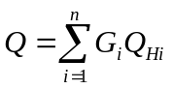,
где G_{i} – количество i-го материала пожарной нагрузки в кг, Q_{Нi} - низшая теплота сгорания i-го материала, МДж*кг⁻¹. Удельная пожарная нагрузка g (МДж*м⁻²), определяется из соотношения:
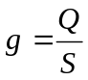,
где S – площадь размещения пожарной нагрузки, м² (но не менее 10м²).
Пожарная нагрузка в помещении представлена в таблице 6.4:
Таблица 6.4 – Пожарная нагрузка в помещении
Материал | Общая  максимальная  масса в помещении G_{i}, кг | Низшая теплота сгорания  Q_{Нi}, МДж*кг⁻¹ | Пожарная нагрузка в помещении Q, МДж
Бумага | 10 | 13,40 | 134
ДСП | 160 | 13,80 | 2208
Пластмасса | 40 | 39 | 1560
Общая пожарная нагрузка Q, МДж |  |  | 3902
Площадь размещения пожарной нагрузки S, м² |  |  | 20
Удельная пожарная нагрузка g, МДж*м⁻² |  |  | 195,1

Значения удельной пожарной нагрузки в помещениях для определения пожароопасных категорий В1-В4 представлены в таблице 6.5.
Таблице 6.5– Категории пожароопасности
Категория помещения | Удельная пожарная нагрузка g на участке, МДж×м⁻²
В1 | Более 2200
В2 | 1401 - 2200
В3 | 181 - 1400
В4 | 1 - 180

Согласно таблице 9.5 рассматриваемое помещение с удельной пожарной нагрузкой 195,1 МДж*м⁻² относится к категории В3.

6.5 Экологичность проекта
Рассматриваемое рабочее место является экологически безопасным, так как никакие опасные работы при проектировании, внедрении и сопровождении его не производятся.

Заключение
В результате работы, выполненной в рамках данного дипломного проекта, были разработаны база данных и программное обеспечение для быстрого и удобного сбора информации об установленных приложениях в локальной сети предприятия ОАО «ГРПЗ». База данных хранит информацию, необходимую для выполнения сотрудниками отдела работ, связанных с учетом установленного на компьютере программного обеспечения в сети.
Разработанная программа имеет удобный для пользователя интерфейс и тем самым обеспечивает простоту восприятия и понимания, поэтому работу с ней может осуществлять любой непрофессиональный пользователь, обладающий знаниями в предметной области и минимальными навыками работы с компьютером.
В ходе выполнения дипломного проекта было выполнено следующее:
  - Проведен анализ предметной области, по его результатам выполнено проектирование базы данных для хранения информации.
  - Разработаны алгоритмы обработки информации и взаимодействия с базой данных.
  - Разработан алгоритм сбора информации об установленных на компьютере приложений в локальной сети.
  - Разработан интерфейс пользователя.
  - Проведено тестирование разработанного ПО.
  - Выполнена оценка экономической целесообразности разработки программы.
  - Разработанный проект рассмотрен с точки зрения безопасности и экологичности.
Применение данного программного обеспечения позволяет решать следующие задачи:
- хранение и отображение рабочих мест (компьютеров) в локальной сети;
- хранение и отображение информации об установленных на компьютерах приложениях в локальной сети;
- отображение информации о конкретном приложении;
- поиск по конкретному атрибуту приложения (версия, производитель и т.д.);
- формирование отчетов.
По результатам проектирования можно определить следующие направления развития разработанной программы:
- преобразование системы в многопользовательскую, с разграничением полномочий пользователей и контролем их действий;
- сбор и хранение информации о сетевых настройках компьютеров.
Таким образом, в настоящем дипломном проекте была выполнена поставленная в начале дипломного проектирования задача. Разработанное программное обеспечение отвечает всем заданным требованиям.

Библиографический список
- Программирование на ADO.NET 2.0, Д. Сеппа, Русская Редакция, 2007, 785 с.
- Гарсиа М.Ф., Реддинг Дж., Уоллен Э. Microsoft SQL Server 2000. Справочник администратора – М.: Издательство ЭКОМ, 2002.
- Грабер М. Введение в SQL: Пер. с англ. – М.: ЛОРИ, 2002.
- Дейт К. Дж. Введение в системы баз данных: Вильямс, 1999.
- Иванова Г.С. Технология программирования: Учебник для вузов. – М.: Изд-во МГТУ им. Н.Э. Баумана, 2002.
- Голд, Хейлсберг, Торгерсен. Язык программирования C#. Включая C#: Пер. с англ. – М.: Диасофт, 1999.
- Кнут Д.Э. Искусство программирования. Том 1. Основные алгоритмы: Пер. с англ. – М.: Вильямс, 2008.
- Нильсен П. Microsoft SQL Server 2005. Библия пользователя: Пер. с англ. – М.: ООО «И. Д. Вильямс», 2008
- Орлов С.A. Технологии разработки программного обеспечения: Учебник. – СПб.: Питер, 2002.
- Попов А.В., Шикин Е.А. Администрирование Windows с помощью WMI и WMIC. СПб.: БХВ-Петербург, 2004.
- Роб П., Коронел К. Системы баз данных: проектирование, реализация и управление: Пер. с англ. – СПб.: БХВ-Петербург, 2004.
- Технико-экономическое обоснование дипломных проектов./ Под ред. В.К. Беклешева. М.: Высшая школа, 1997.
- Евсеева О.Н., Шамшев А.Б. Работа с базами данных. Технология ADO.NET. – СПб.: БХВ-Петербург, 2009.
- Экк Т. Сценарии ADSI для системного администрирования Windows NT/2000 :Пер. с англ. – М.: Издательский дом «Вильямс», 2000.
- Celko, J. Joe Celko’s Trees and hierarchies in SQL for smarties. San Francisco: Morgan Kaufmann Publishers, 2004.
- Безопасность жизнедеятельности: Учеб. пособие /В.Е. Болтнев, Ю.В. Зайцев, В.И. Кремнёв; Рязан. гос. радиотехн. акад. Рязань, 2002.
- Искусственное освещение. Методические указания для дипломников/ Рязан. гос. радиотехн. акад.; Сост. В.Е. Болтнев А.Б. Лебедев. Рязань, 2000.
- Обеспечение безопасности пользователя при работе с ПЭВМ: Учеб. пособие /Ю.В. Зайцев, В.И. Кремнёв; Рязан. гос. радиотехн. акад. Рязань, 2000.
- ГОСТ 12.0.003-74* «ССБТ. Опасные и вредные производственные факторы. Классификация»
- ГОСТ 12.1.004-91 «Пожарная безопасность. Общие требования»
- ГОСТ 12.2. 006-87* «ССБТ. Аппаратура радиоэлектронная бытовая. Требования безопасности»
- ГОСТ 12.1.019-79* «Электробезопасность. Общие требования»
- ГОСТ Р 50923-96 «Дисплеи. Рабочее место оператора. Общие эргономические требования и требования к производственной среде. Методы измерения»
- ГОСТ Р 50948-96 «Средства отображения информации индивидуального пользования. Общие эргономические требования и требования безопасности»
- СанПиН 2.2.4/2.1.8.055-96 «Электромагнитные излучения радиочастотного диапазона»
- СанПиН 2.2.4.548-96 «Гигиенические требования к микроклимату производственных помещений»
- СанПиН 2.2.2/2.4.1340-03 «Гигиенические требования к ПЭВМ и организации работы»
- СН 2.2.4/2.1-8.562-96 «Шум на рабочих местах, в помещениях жилых, общественных зданий и на территории жилой застройки»
- СНиП 23-05-95 «Естественное и искусственное освещение»

Приложение. Листинг наиболее значимых частей программы

/*
Тема дипломного проекта:
Разработка программного обеспечения «Экспресс-аудит установленных на компьютерах приложений в локальной сети предприятия»
Ларин В.А., специальность 230105, группа 943
Руководитель проекта: начальник бюро СТС Свищев С.А.
Средства разработки: Visual Studio 2010 Express
Назначение: метод CreateNewManagementScope создает подключение к компьютеру в сети
Дата разработки: 03.05.2014
*/
/// <summary>
/// Создать подлючение
/// </summary>
/// <param name="server">Имя рабочего места</param>
/// <returns>scope</returns>
private ManagementScope CreateNewManagementScope(string server)
{
string serverString = @"\\" + server + @"\root\cimv2";
//Создать связь с отдаленным компьютером
ManagementScope scope = new ManagementScope(serverString);
if (!chkUseCurrentUser.Checked)
{
//Параметры подключения к компьютеру в сети
ConnectionOptions options = new ConnectionOptions
{

Username = txtUsername.Text,
Password = txtPassword.Text,
Impersonation = ImpersonationLevel.Impersonate,
Authentication = AuthenticationLevel.PacketPrivacy
};
scope.Options = options;
}

return scope;
}

/*
Тема дипломного проекта:
Разработка программного обеспечения «Экспресс-аудит установленных на компьютерах приложений в локальной сети предприятия»
Ларин В.А., специальность 230105, группа 943
Руководитель проекта: начальник бюро СТС Свищев С.А.
Средства разработки: Visual Studio 2010 Express
Назначение: метод GetServicesForComputer получает список По установленного на компьютере в сети
Дата разработки: 05.05.2014
*/
/// <summary>
/// Список приложений, установленных на компьютере
/// </summary>
/// <param name="computerName">Имя компьютера</param>
private void GetServicesForComputer(string computerName)
{
//Создать связь с отдаленным компьютером
ManagementScope scope = CreateNewManagementScope(computerName);

//Запрос на получение информации о ПО
SelectQuery query = new SelectQuery("SELECT Name,Vendor,Version,InstallDate FROM Win32_Product");

try
{
using (var searcher = new ManagementObjectSearcher(scope, query))
{
ManagementObjectCollection softs = searcher.Get();

//список имен ПО
List<string> softNames =
(from ManagementObject soft in softs select soft["Name"].ToString()).ToList();

//список производителей ПО
List<string> vendor =
(from ManagementObject soft in softs select soft["Vendor"].ToString()).ToList();

//список версий ПО
List<string> version =
(from ManagementObject soft in softs select soft["Version"].ToString()).ToList();

//список дат установки ПО
List<string> installDate =
(from ManagementObject soft in softs select soft["InstallDate"].ToString()).ToList();
//заносим полученные списки в соответсвующие столбы
for (int i = 0; i < softNames.Count; i++)
{
dataGridViewSW.Rows.Add();
dataGridViewSW.Rows[i].Cells[0].Value = softNames[i];
dataGridViewSW.Rows[i].Cells[1].Value = vendor[i];
dataGridViewSW.Rows[i].Cells[2].Value = version[i];
dataGridViewSW.Rows[i].Cells[4].Value = installDate[i];
}

}
}
catch (Exception exception)
{
//вывод ошибки
toolStripStatusLabelErr.Text = exception.Message;
}
}

/*
Тема дипломного проекта:
Разработка программного обеспечения «Экспресс-аудит установленных на компьютерах приложений в локальной сети предприятия»
Ларин В.А., специальность 230105, группа 943
Руководитель проекта: начальник бюро СТС Свищев С.А.
Средства разработки: Visual Studio 2010 Express
Назначение: класс NetScan предназначенный для сканирования сети, и получения списка компьютеров сети
Дата разработки: 15.05.2014
*/

/// <summary>
/// Класс, предназначенный для сканирования сети, и получения списка компьютеров сети
/// </summary>
class NetScan
{
[DllImport("netapi32.dll", EntryPoint = "NetServerEnum")]
public static extern NERR NetServerEnum(
[MarshalAs(UnmanagedType.LPWStr)]string ServerName,
int Level, out IntPtr BufPtr,
int PrefMaxLen, ref int EntriesRead,
ref int TotalEntries, SV_101_TYPES ServerType,
[MarshalAs(UnmanagedType.LPWStr)] string Domain,
int ResumeHandle);

[DllImport("netapi32.dll", EntryPoint = "NetApiBufferFree")]
public static extern NERR NetApiBufferFree(IntPtr Buffer);

// структура, возвращаемая NetServerEnum уровня 101
[StructLayout(LayoutKind.Sequential)]
public struct SERVER_INFO_101
{
[MarshalAs(UnmanagedType.U4)]
public uint sv101_platform_id;
[MarshalAs(UnmanagedType.LPWStr)]
public string sv101_name;
[MarshalAs(UnmanagedType.U4)]
public uint sv101_version_major;
[MarshalAs(UnmanagedType.U4)]
public uint sv101_version_minor;
[MarshalAs(UnmanagedType.U4)]
public uint sv101_type;
[MarshalAs(UnmanagedType.LPWStr)]
public string sv101_comment;
}

/// <summary>
/// список ошибок, возвращаемых NetServerEnum
/// </summary>
public enum NERR
{
NERR_Success = 0, // успех
ERROR_ACCESS_DENIED = 5,
ERROR_NOT_ENOUGH_MEMORY = 8,
ERROR_BAD_NETPATH = 53,
ERROR_NETWORK_BUSY = 54,
ERROR_INVALID_PARAMETER = 87,
ERROR_INVALID_LEVEL = 124,
ERROR_MORE_DATA = 234,
ERROR_EXTENDED_ERROR = 1208,
ERROR_NO_NETWORK = 1222,
ERROR_INVALID_HANDLE_STATE = 1609,
ERROR_NO_BROWSER_SERVERS_FOUND = 6118,
}

/// <summary>
/// Типы серверов
/// </summary>
[Flags]
public enum SV_101_TYPES : uint
{
SV_TYPE_WORKSTATION = 0x00000001,
SV_TYPE_SERVER = 0x00000002,
SV_TYPE_SQLSERVER = 0x00000004,
SV_TYPE_DOMAIN_CTRL = 0x00000008,
SV_TYPE_DOMAIN_BAKCTRL = 0x00000010,
SV_TYPE_TIME_SOURCE = 0x00000020,
SV_TYPE_AFP = 0x00000040,
SV_TYPE_NOVELL = 0x00000080,
SV_TYPE_DOMAIN_MEMBER = 0x00000100,
SV_TYPE_PRINTQ_SERVER = 0x00000200,
SV_TYPE_DIALIN_SERVER = 0x00000400,
SV_TYPE_XENIX_SERVER = 0x00000800,
SV_TYPE_SERVER_UNIX = SV_TYPE_XENIX_SERVER,
SV_TYPE_NT = 0x00001000,
SV_TYPE_WFW = 0x00002000,
SV_TYPE_SERVER_MFPN = 0x00004000,
SV_TYPE_SERVER_NT = 0x00008000,
SV_TYPE_POTENTIAL_BROWSER = 0x00010000,
SV_TYPE_BACKUP_BROWSER = 0x00020000,
SV_TYPE_MASTER_BROWSER = 0x00040000,
SV_TYPE_DOMAIN_MASTER = 0x00080000,
SV_TYPE_SERVER_OSF = 0x00100000,
SV_TYPE_SERVER_VMS = 0x00200000,
SV_TYPE_WINDOWS = 0x00400000,
SV_TYPE_DFS = 0x00800000,
SV_TYPE_CLUSTER_NT = 0x01000000,
SV_TYPE_TERMINALSERVER = 0x02000000,
SV_TYPE_CLUSTER_VS_NT = 0x04000000,
SV_TYPE_DCE = 0x10000000,
SV_TYPE_ALTERNATE_XPORT = 0x20000000,
SV_TYPE_LOCAL_LIST_ONLY = 0x40000000,
SV_TYPE_DOMAIN_ENUM = 0x80000000,
SV_TYPE_ALL = 0xFFFFFFFF,
}

/// <summary>
/// Получим список всех компьюетеров
/// </summary>
/// <param name="type">типы серверов</param>
/// <returns>srvs</returns>
public static ArrayList GetServerList(SV_101_TYPES type)
{
SERVER_INFO_101 si;
IntPtr pInfo = IntPtr.Zero;
int etriesread = 0;
int totalentries = 0;
ArrayList srvs = new ArrayList();
try
{
NERR err = NetServerEnum(null, 101, out pInfo, -1, ref etriesread, ref totalentries, SV_101_TYPES.SV_TYPE_ALL, null, 0);
//проверяем на ошибки из списка ошибок NERR
if ((err == NERR.NERR_Success || err == NERR.ERROR_MORE_DATA) && pInfo != IntPtr.Zero)
{
int ptr = pInfo.ToInt32();
for (int i = 0; i < etriesread; i++)
{
si = (SERVER_INFO_101)Marshal.PtrToStructure(new IntPtr(ptr), typeof(SERVER_INFO_101));
// добавляем имя компьютера в список
srvs.Add(si.sv101_name);
ptr += Marshal.SizeOf(si);
}
}
}
//вывод ошибки
catch (Exception exception)
{
MessageBox.Show(ex.Message, "Error", MessageBoxButtons.OK, MessageBoxIcon.Error);
}
finally
{
// освобождаем выделенную память
if (pInfo != IntPtr.Zero) NetApiBufferFree(pInfo);
}
return (srvs);
}
}

/*
Тема дипломного проекта:
Разработка программного обеспечения «Экспресс-аудит установленных на компьютерах приложений в локальной сети предприятия»
Ларин В.А., специальность 230105, группа 943
Руководитель проекта: начальник бюро СТС Свищев С.А.
Средства разработки: Visual Studio 2010 Express
Назначение: метод InsertDatabase предназначенный для добавления в базу данных рабочего места и ПО
Дата разработки: 17.05.2014
*/

/// <summary>
/// Добавление в базу данных
/// </summary>
private void InsertDatabase()
{
try
{
SqlConnection conn = new SqlConnection(connectionString);
conn.Open();
for (int j = 0; j < treeView1.Nodes.Count; j++)
{
SqlCommand cmd = new SqlCommand("Insert Into Departm(Name)" +
"Select @Name Where Not Exists (Select Name From Departm Where Name = @Name)", conn);
//объявляем объект класса SqlParameter
SqlParameter param = new SqlParameter();
//задаем имя параметра
param.ParameterName = "@Name";
//задаем значение параметра
param.Value = treeView1.Nodes[j].ToString();
//передаем параметр объекту класса SqlCommand
cmd.Parameters.Add(param);
try
{
cmd.ExecuteNonQuery();
}
catch (Exception ex)
{
return;
}
}
for (int i = 0; i < dataGridViewSW.Rows.Count; i++)
{
SqlCommand cmd = new SqlCommand("Insert Into Software(SoftName)" +
"Select @SoftName Where Not Exists (Select SoftName From Software Where SoftName = @SoftName)", conn);
//объявляем объект класса SqlParameter
SqlParameter param = new SqlParameter();
//задаем имя параметра
param.ParameterName = "@SoftName";
//задаем значение параметра
param.Value = dataGridViewSW.Rows[i].Cells[0].Value.ToString();
//передаем параметр объекту класса SqlCommand
cmd.Parameters.Add(param);
try
{
cmd.ExecuteNonQuery();
}
catch (Exception ex)
{
MessageBox.Show(ex.Message, "Error", MessageBoxButtons.OK, MessageBoxIcon.Error);
return;
}
}

}
catch (Exception ex)
{
MessageBox.Show(ex.Message, "Error", MessageBoxButtons.OK, MessageBoxIcon.Error);
}

}

